TEKNIIKKA JA LIIKENNE

Tietotekniikka

Ohjelmistotekniikka

INSINÖÖRITYÖ

HELSINGIN INSINÖÖRIOPPILAAT HIO RY:N
WWW-SIVUSTON SIVUMOOTTORI

Työn tekijä: Juho Mäkinen
Työn valvoja: Simo Silander

Työ hyväksytty: __. __. 2008
Simo Silander
lehtori

alkulause
Tämä insinöörityö päättää yli kaksi vuotta kestäneen prosessin Helsingin Insinöörioppilaat HIO ry:n www-sivujen kehittämistä, jota olen tehnyt HIO ry:n hallituksen www-vastaavan roolissa vuosina 2005 - 2006. Haluan kiittää HIO ry:n aktiivisia jäseniä ja hallituksessa toimineita henkilöitä erinomaisista opiskeluvuosista, niin vastuuhenkilöinä kuin ystävinä.

HIO ry. on aina ollut kehityksen kärjessä ja näyttänyt mallia muille Insinööriopiskelijaliitto IOL ry:n paikallisyhdistyksille, miten verkkoa voidaan hyödyntää yhdistyksen toiminnassa. Samalla HIO ry. on tarjonnut mahdollisuuksia opiskelijoille toteuttaa itseään ja käyttää oppimiaan taitoja todellisissa ympäristöissä. Se on samalla edistänyt sekä henkilökohtaista oppimista että yhdistyksen toimintaa. Toivon tämän perinteen jatkuvan.

Helsingissä 11.3.2008

Juho Mäkinen

insinöörityön tiivistelmä
Tekijä: Juho Mäkinen

Työn nimi: Helsingin Insinöörioppilaat HIO ry:n www-sivuston sivumoottori

Päivämäärä: 26.3.2008 Sivumäärä: nn s. + y liitettä

Koulutusohjelma: Tietotekniikka Suuntautumisvaihtoehto: Ohjelmistotekniikka

Työn valvoja: lehtori Simo Silander

Työn tavoitteena oli uudistaa Helsingin Insinöörioppilaat HIO ry:n www-sivustot vastaamaan nykypäivän vaatimuksia. Suunnittelukokouksissa vaatimuksiksi määriteltiin korkealuokkainen visuaalinen ilme, hyvä käytettävyys, helppo päivitettävyys, hyvä laajennettavuus, turvallisuus ja tehokkuus.

Sivustoa varten toteutettiin nykyaikainen sivumoottori, jota projektissa kutsutaan nimellä DSP-Engine. Sivumoottori toimii www-sivuston ytimessä muodostaen käyttäjän pyytämät sivut eri lähteistä. Kehityksen aikana keksittiin nerokas tapa soveltaa MVC-arkkitehtuurimallia yhdessä www-sivujen ohjelmoinnissa käytettävän PHP-kielen ja Apache-palvelinohjelmiston kanssa. Tämä innovaatio mahdollistaa www-sivujen sisällön ja ulkoasun täydellisen erottamisen toisistaan, mikä ei ennen ole ollut mahdollista PHP-ohjelmointikielellä.

Sivustomoottorin avulla uudistettiin Helsingin Insinöörioppilaat HIO ry:n www-sivut, joihin liitettiin olemassaoleva projektin ulkopuolinen julkaisujärjestelmä. Uudistuksen jälkeen HIO ry:n www-sivuilla on julkaistu yli 670 tiedotetta ja lähes sata tapahtumaa. Sivuilla vierailee kuukaudessa keskimäärin 5500 kävijää (Google Analytics mittaustulos ajalta 12.1.2008 - 12.2.2008).

Avainsanat: www, html, php

abstract
Name: Juho Mäkinen

Title: Web framework for Engineering Students of Helsinki.

Date: 26.3.2008 Number of pages: nn

Department: Computer Technology Study Programme: Software Engineering

Instructor: Simo Silander

The objective of this project was to upgrade the www pages of Engineering Students of Helsinki to respond today’s requirements. The planning meetings defined the goals to be high standard visual layout, good usability, easy to update, good expendability, good security and high performance.

For the project a separate web framework called DSP engine was created. The engine works in the core of web pages creating the pages which users request from multiple different sources. A new innovation was created during the design to implement MVC design pattern in web programming using PHP scripting language and Apache www server. This enables full separation of content and layout from each other which wasn’t before possible with the PHP programming language.

The web pages of Engineering Students of Helsinki were reformed using the DSP engine with implementing gateways to external content management system. Over 670 news items have been published since the reform. Today over 5500 users are visiting the site each month (calculated by Google Analytics between 1/12/2008 and 2/12/2008).

Keywords: www, html, php

sisällys

alkulause
tiivistelmä
abstract
1 johdanto 1
2 järjestelmän vaatimuket 2
2.1 Visuaalinen ilme 2
2.2 Hyvä käytettävyys 2
2.3 Helppo päivitettävyys 3
2.4 Laajennettavuus 3
2.5 Turvallisuus 3
2.6 Tehokkuus 4
3 Sivumoottorin rakenne 4
3.1 Sivumoottorin rakenne 5
3.2 Perinteinen tapa koostaa www-sivu sisällöstä ja ulkoasusta 6
3.3 Sivumoottorin tapa koostaa www-sivu sisällöstä ja ulkoasusta 9
3.3.1 Wrapper-käynnistysohjelma 11
3.3.2 DSP-Engine-ydinohjelma 13
3.3.3 HTTP-pyynnön eteneminen 14
3.4 Lomakkeiden ja syötteiden käsittely järjestelmässä 15
3.5 Syötteen eteneminen sivumoottorissa 16
3.5.1 Toiminnon aiheuttavien .do-päätteisten url-osoitteiden liittäminen toiminteisiin 17
3.5.2 Toiminteen toteuttavan PHP-luokan muodostaminen 19
4 asetusparametrien muokkaaminen ja järjestelmän konfigurointi 20
4.1 Sivustokohtaiset asetukset 20
5 järjestelmän käyttö sivuston toteutuksessa 22
5.1 Smarty-skriptikieli 24
5.2 Pilkulla erotetut parametrit 26
5.3 Sivuston laajuiset tiedostot (global files) 27
5.4 Sivuston laajuinen template-hakemisto 28
5.5 Hakemistojen asetustiedostot eli .path_info-tiedostot 28
5.6 Ulkopuolisten sisällönhallintajärjestelmien liittäminen sivustoon 29
5.7 DSP Handler -käsittelytiedostot 31
5.8 Ulkoasun liittäminen sivustoon 31
5.9 Leivänmurupolun hyödyntäminen 32
5.10 Hakemistolistauksen tekeminen sivulle 34
6 Sivuston eri osat 36
6.1 Etusivun ulkoasu 37
6.2 Sisäsivun ulkoasu 38
6.3 PDF-dokumenttien esittelysivu 39
7 Sivuston suorituskyky ja sivupyyntöjen vasteaika 40
7.1 Mittaustulokset 41
7.2 Yhteenveto ja suositukset mittaustulosten perusteella 44
7.3 Palvelimen ja DSP-Enginen skaalautuminen kävijämäärien kasvuun 44
8 yhteenveto 45
viiteluettelo 47

johdanto
Tämä insinöörityö käsittelee Helsingin Insinöörioppilaat HIO ry:lle (myöhemmin HIO ry) tehdyn www-sivuston sivumoottorin sisäistä rakennetta ja toimintaa. HIO ry on Insinööriopiskelijaliitto IOL ry:n alainen opiskelijayhdistys, joka toimii Helsingin Ammattikorkeakoulu STADIA:ssa ja jonka jäseniä useat insinööriopiskelijat ovat. Työ lähti liikkeelle HIO ry:n tarpeesta uusia ikääntyneet www-sivustot vastaamaan nykypäivän vaatimuksia käytettävyydelle, suorituskyvylle, ulkoasulle ja toiminnallisuudelle.
Sivumoottori käsittelee käyttäjältä tulevat sivupyynnöt, hakee sivun sisällön, liittää sen yhteen sivun ulkoasun kanssa ja lähettää valmiin sivun takaisin käyttäjälle. Sivumoottori hoitaa lisäksi automaattisesti useita käytettävyyteen ja ulkoasuun kuuluvia tehtäviä kuten navigoinnin listauksen ja leivänmurupolun [19] muodostamisen.
Sivumoottoriin voidaan liittää ulkopuolisia tietolähteitä kuten julkaisujärjestelmiä, joiden avulla sivustoon voidaan liittää informaatiota useista eri lähteistä. Sivumoottoria voidaan tarvittaessa käyttää myös yksin ilman ulkopuolisia julkaisujärjestelmiä, jolloin sivuston tieto laitetaan suoraan tiedostoihin palvelimen tiedostojärjestelmälle, joita sivumoottori kutsuu nimellä ”dsp-tiedostot.”
Järjestelmä on toteutettu käyttäen PHP-skriptikieltä [1] Apache HTTPD-www-palvelinohjelman [2] alaisuudessa ja se on suunniteltu toimimaan Linux-ympäristössä. Sivumoottoriin on myös liitetty projektin ulkopuolinen Smarty-www-ohjelmointikirjasto [3], joka sisältää mm. sisäänrakennetun ohjelmointikielen, joka tarjoaa helpon ja yksinkertaisen tavan toteuttaa monimutkaisia www-sivuja. Ohjelmointikieli mahdollistaa myös esitystavan erottamisen sovelluslogiikasta ja esitettävän tiedon muodostavasta ohjelmakoodista.
Järjestelmän tapa, jossa lopullinen sivu muodostetaan itsenäisestä sisältötiedostosta (dsp-tiedosto) ja ulkoasusta käyttäen PHP-ohjelmointikielen ja Apache-palvelinohjelman yhteistyötä, on mielestäni merkittävä www-tuotantoa helpottava innovaatio. Vastaavaa tekniikkaa ei tietääkseni ole ennen käytetty muissa vastaavissa järjestelmissä. Tämän innovaation lisäksi sivumoottori sisältää useita yksittäisiä www-sivuston ohjelmointia helpottavia ominaisuuksia, joiden avulla järjestelmästä muodostuu tehokas työkalu www-tuotantoa varten.

järjestelmän vaatimuket
Järjestelmän vaatimuksia käytiin läpi yhdessä HIO ry:n hallituksen jäsenien ja edellisien vuosien www-ylläpitäjien kanssa. HIO ry on perinteisesti ollut edelläkävijä www-sivustojen laadussa muiden Insinööriopiskelijaliitto IOL ry:n jäsenyhdistyksien keskuudessa, joten uusille sivuille asetettiin korkeat laatuvaatimukset.
Lopputuloksena päädyttiin hakemaan seuraavia ominaisuuksia: korkealuokkaista visuaalista ilmettä, hyvää käytettävyyttä, helppoa päivitettävyyttä, laajennettavuutta, turvallisuutta ja tehokkuutta.

Visuaalinen ilme
Sivumoottorin on mahdollistettava nykyaikaisen visuaalisen ilmeen luominen. Ulkoasun on noudatettava XHTML 1.0 [17] ja CSS 2.1 -standardeja, jotka varmistavat hyvän yhteensopivuuden mahdollisimman suurella joukolla eri laite- ja ohjelmistoalustoja tarjoten samalla riittävät työkalut näyttävien ja käytettävien sivustojen tekemiseen.
Järjestelmän on sopeuduttava erilaisiin ulkoasuihin, sillä sivuston eri osat saattavat käyttää eri ulkoasuja. Käytettävä ulkoasu on voitava valita sivukohtaisesti ja tarvittaessa yhdestä sivusta on voitava tehdä useita eri esitysversioita vaihtamalla käytettävää ulkoasua.

Hyvä käytettävyys
Käyttäjien on pystyttävä navigoimaan helposti sivustossa. Projektin alkuvaiheen ideointipalavereissa päädyttiin kannattamaan seuraavia yksittäisiä käytettävyyttä parantavia vaatimuksia:
- Jokaisella sivulla on oltava näkyvissä leivänmurupolku [19], jonka avulla käyttäjä voi helposti navigoida hakemistorakenteessa.
- Jokaisella hakemistolla on oltava etusivu (index-sivu).
- PDF-dokumenteilla on oltava esittelysivu, joka kertoo kyseisen dokumentin olevan PDF-muodossa, ohjeistaa tarvittaessa PDF-lukijan (Acrobat Reader) asentamiseen ja kertoo dokumentin koon [20].
- Jokaisella sivulla on oltava linkki palautelomakkeeseen, jonka avulla käyttäjä voi lähettää palautetta sivustosta.

Helppo päivitettävyys
Mahdollisimman moni HIO ry:n hallituksen jäsenen on voitava itse päivittää sivustolla olevia tietoja tarpeen mukaan. Tämä nopeuttaa uuden tiedon lisäämistä sivuille ja vähentää www-ylläpitäjän kuormaa.
Uusien sivujen luomisen on oltava mahdollisimman helppoa. Ideaalisessa tilanteessa käyttäjä voi luoda uuden sivun ainoastaan tekemällä palvelimelle uuden tiedoston, eikä käyttäjän tarvitse huolehtia esimerkiksi ulkoasun valinnasta tai hakemistolistauksen päivittämisestä.

Laajennettavuus
Järjestelmää on voitava laajentaa helposti. Sivulle on voitava tuoda tietoa ulkopuolisista tietolähteistä kuten tietokannoista, rss-syötteistä [15] tai muista julkaisujärjestelmistä.
HIO ry:n käytössä oli jo entuudestaan erilaisia tietokantoja ja yksinkertainen julkaisujärjestelmä, jonka sisältämää tietoa haluttiin käyttää uudessa sivustossa. Laajennettavuuden on tapahduttava PHP-skriptikielellä ja laajennuksien käyttö ei saa vaatia edistynyttä PHP-kielen tuntemusta.

Turvallisuus
Järjestelmän on estettävä kävijöiden pääsy julkaisemattomiin, suojattuihin tai tuhottuihin sivuihin. Käyttäjät on tarpeen vaatiessa tunnistettava evästeillä [16], mutta evästeissä ei saa välittää käyttäjän tunnisteen lisäksi mitään muita parametreja.
Väärinkäytöksien jälkiselvittelyn helpottamiseksi järjestelmän on tuotettava runsaasti lokitietoa, josta tulee selvitä vähintään käyttäjän IP-osoite, pyydetty sivu ja kellonaika.

Tehokkuus
Vaikka nykyisellään HIO ry:n www-sivustojen kävijämäärät ovat hyvin maltillisia, noin 1500 sivupyyntöä vuorokaudessa, tulee järjestelmän sopeutua huomattaviin käyttäjämääräpiikkeihin tarjoamalla erilaisia välimuistimalleja.
Usein käytetyt tietokantakyselyt on voitava tallettaa välimuistiin, sekä tarvittaessa koko sivu voidaan lähettää käyttäjälle välimuistista. Tämä välimuisti on oltava säädettävissä sivukohtaisesti.

Sivumoottorin rakenne
HIO:n www-sivustot koostuvat kahdesta merkittävästä komponentista, jotka ovat julkaisujärjestelmä ja sivumoottori. Julkaisujärjestelmän avulla käyttäjät lisäävät ja muokkaavat www-sivuston tietoja ja sivumoottori huolehtii tiedon esittämisestä loppukäyttäjälle (Kuva 1: Sivumoottorin suhde julkaisujärjestelmään).
Sivumoottori ottaa vastaan yksittäisen käyttäjän HTTP-pyynnön, tulkitsee mitä sivua käyttäjä haluaa nähdä, hakee sivun sisällön tarvittaessa julkaisujärjestelmältä, liittää sisällön tiettyyn ennalta määrättyyn kohtaan ulkoasua ja lähettää valmiin sivun käyttäjälle.
Julkaisujärjestelmä on ulkopuolinen komponentti, joka tarjoaa sisältöä sivumoottorin käyttöön. Sivumoottori voi ottaa sisältöä vastaan useista eri lähteistä, joista julkaisujärjestelmä on vain yksi.
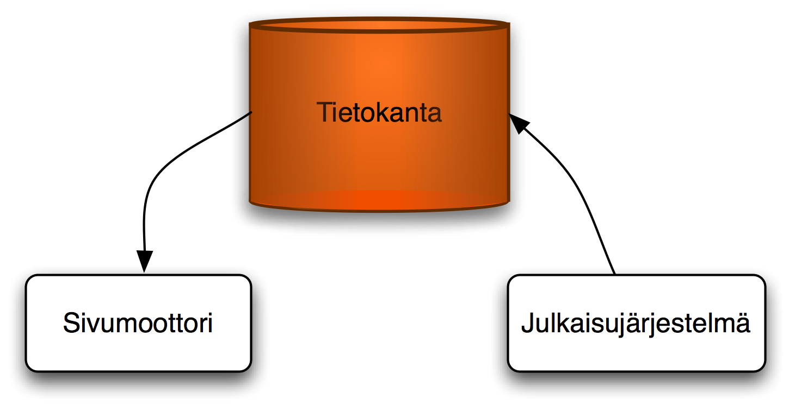
Kuva 1: Sivumoottorin suhde julkaisujärjestelmään

Sivumoottorin rakenne
Sivumoottori on ohjelmoitu PHP-kielellä [1] ja se toimii Apache www-palvelimen [2] sisällä. Sivumoottori koostuu seuraavista komponenteista (Kuva 2: Sivumoottorin komponentit)
- Wrapper -käynnistysohjelmasta
- DSP-Engine –ydinohjelmasta
- Smarty –skriptikielestä [3]
- Liitännäisistä (eng. Plugins).
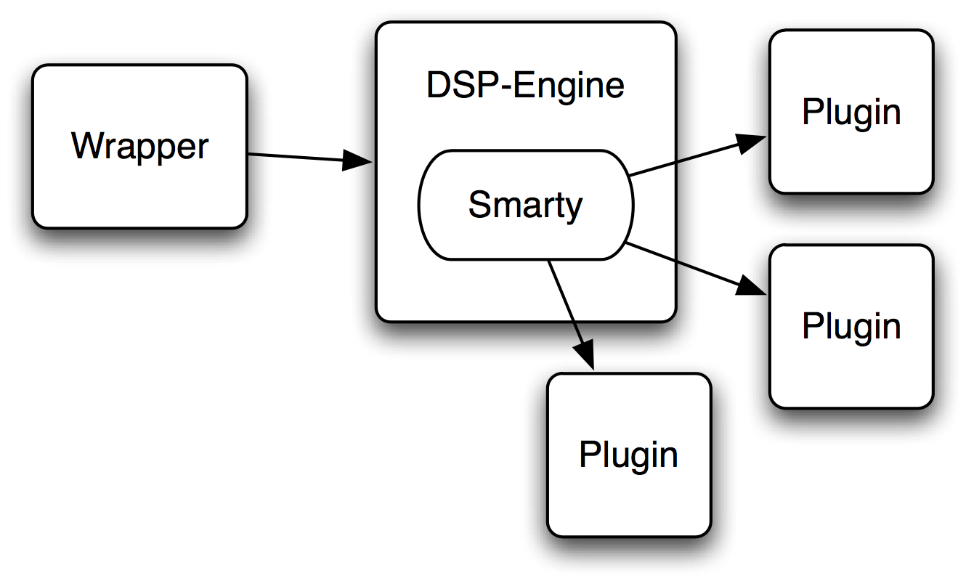
Kuva 2: Sivumoottorin komponentit
MVC (Model-view-controller) on kolmiosainen ohjelmointimalli [6] [7]. Sen osat ovat (Kuva 3: MVC malli sivumoottorissa)
- malli (model), joka sisältää käsiteltävän tiedon ja sen käsittelyrutiinit.
- näkymä (view), joka sisältää rutiinit tiedon (mallin) esittämiseen.
- kontrolleri (controller), joka ohjaa mallia ja välittää mallin esitettäväksi näkymälle.
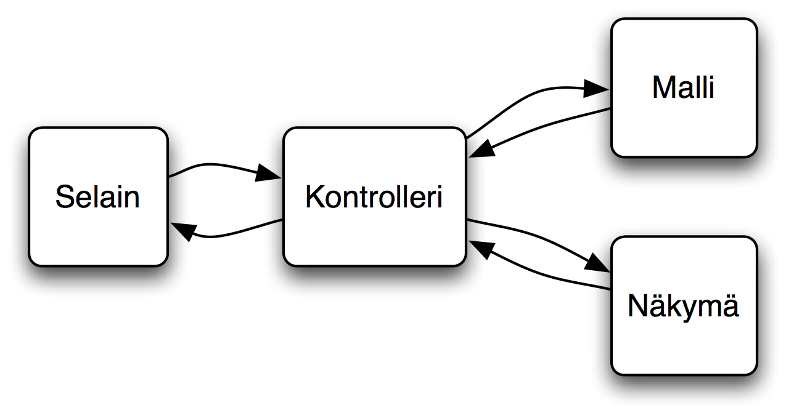
Kuva 3: MVC malli sivumoottorissa
Sivumoottori toteuttaa MVC mallia ja erottelee ulkoasun ja sisällön toisistaan. Sisältö (malli) on talletettu dsp-sivuille (tiedostot, joiden pääte on .dsp) ja ulkoasu (näkymä) erillisille layout -tiedostoille. Kontrollerina toimii Wrapper, joka on projektiin kuuluva, PHP-kielellä tehty ohjelmistokomponentti, joka ohjaa mallin ja ulkoasun toimintaa. DSP-Engine on Smartyyn perustuva ohjelmistokomponentti, joka hoitaa lopullisen www-sivun muodostamisen. Wrapper on esitelty tarkemmin kappaleessa 3.3.1 ja DSP-Engine kappaleessa 3.3.2.
Smarty on projektin ainoa merkittävä ohjelmistokomponentti, jota ei ole tuotettu itse. Smarty on malligeneraattori (eng. template engine) joka tarjoaa valmiit työkalut www-sivun koostamiseen useista pienistä HTML-koodipätkistä. Smarty sisältää myös oman skriptikielen, sivustoa nopeuttavia välimuistiominaisuuksia ja liitännäisarkkitehtuurin (eng. plugin framework), jonka avulla sivustoon voidaan tuoda tietoa ulkoisista julkaisujärjestelmistä. Liitännäisarkkitehtuuri mahdollistaa Smartyn ominaisuuksien laajentamisen PHP-skriptikielellä.

Perinteinen tapa koostaa www-sivu sisällöstä ja ulkoasusta
Sivusto koostuu yleensä joukosta sivuja, joilla on keskenään sama ulkoasu, mutta eri sisältö. Sivujen yhteisiä elementtejä ovat esimerkiksi navigointi, mainokset ja sivuston graafiset elementit. Oheisessa kuvassa (Kuva 4: HIO ry:n www-sivun yhteiset elementit) näkyy yksittäisen HIO ry:n www-sivun yhteiset elementit, joita ovat mm. ylänavigointi, logot, leivänmurupolku ja hakemistolistaus. Kuvassa sivukohtainen sisältöalue on tummennettu.
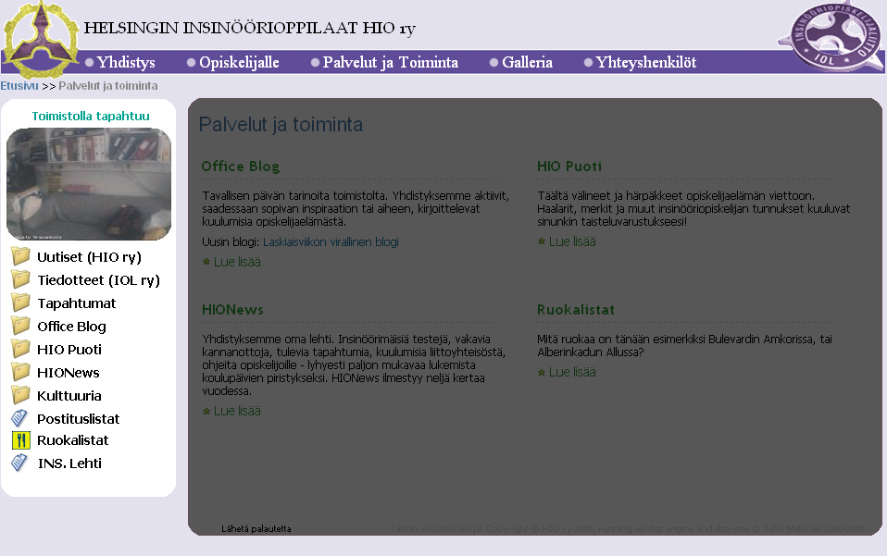
Kuva 4: HIO ry:n www-sivun yhteiset elementit
WWW:n alkuaikoina sivuston yhteiset elementit kopioitiin käsin jokaiseen sivuun. Mikäli ulkoasua haluttiin myöhemmin muokata, muutokset jouduttiin tekemään käsin sivuston jokaiseen sivuun. Hieman myöhemmin kehitettiin useita erilaisia tekniikoita, joilla sivujen yhteiset osat saatettiin sijoittaa keskitetysti muutamaan tiedostoon, jolloin ulkoasun muutoksia ei enää tarvinnut päivittää jokaiseen yksittäiseen dokumenttiin. Tällainen tekniikka on esimerkiksi SSI (Server Side Includes) [8].

<html>
<head><title>Sivun otsikko</title>
</head>
<body>
<h1>Otsikko</h1>
<p>Leipätekstiä</p>
</body>
</html>
Koodi 1: Esimerkki yksinkertaisesta www-sivusta

Esimerkissä (Koodi 1: Esimerkki yksinkertaisesta www-sivusta) sivukohtaisia rivejä on kaksi: rivit ”<h1>Otsikko</h1>” ja ”<p>Leipätekstiä</p>”. HTML koodin luonteen takia lähes kaikki sivut voidaan suunnitella siten, että sivun ulkoasu voidaan leikata kahteen erilliseen tiedostoon ja sivukohtainen tieto (sivun sisältö) voidaan lisätä näiden kahden osan väliin. Perinteisessä tavassa tämä hoidetaan laittamalla sivun alkuosa ja loppuosa omiin tiedostoihin, joita kuvataan yleensä nimillä header ja footer [9].
Seuraavassa, perinteistä mentelmää edustavassa esimerkissä sivu muodostetaan PHP kielellä: Sivu nimeltä ”etusivu” on talletettu tiedostoon index.php (Koodi 2: Perinteisen menetelmän index.php):

<?php include(“header.php”); ?>
<h1>Otsikko</h1>
<p>Leipätekstiä</p>
<?php include(”footer.php”); ?>
Koodi 2: Perinteisen menetelmän index.php

<html>
<head><title>Sivun otsikko</title>
</head>
<body>
Koodi 3: Perinteisen menetelmän header.php

</body>
</html>
Koodi 4: Perinteisen menetelmän footer.php

Tiedoston index.php ensimmäinen rivi on PHP-skriptikielen komento, joka liittää tiedoston header.php (Koodi 3: Perinteisen menetelmän header.php) sisällön itsensä paikalle. Vastaavasti tiedoston viimeinen rivi liittää tiedoston footer.php (Koodi 4: Perinteisen menetelmän footer.php) itsensä paikalle. Lopputuloksena syntyy samanlainen dokumentti kuin alkuperäisessä esimerkissä (Koodi 1: Esimerkki yksinkertaisesta www-sivusta). Tätä rakennetta on havainnollistettu oheisessa kuvassa (Kuva 5: Perinteisen menetelmän rakenne), jossa käyttäjän www-selain pyytää suoraan jotakin tiedostoa (esimerkissä index.php), joka liittää ulkoasun itseensä ja palauttaa sisällön käyttäjän www-selaimelle.
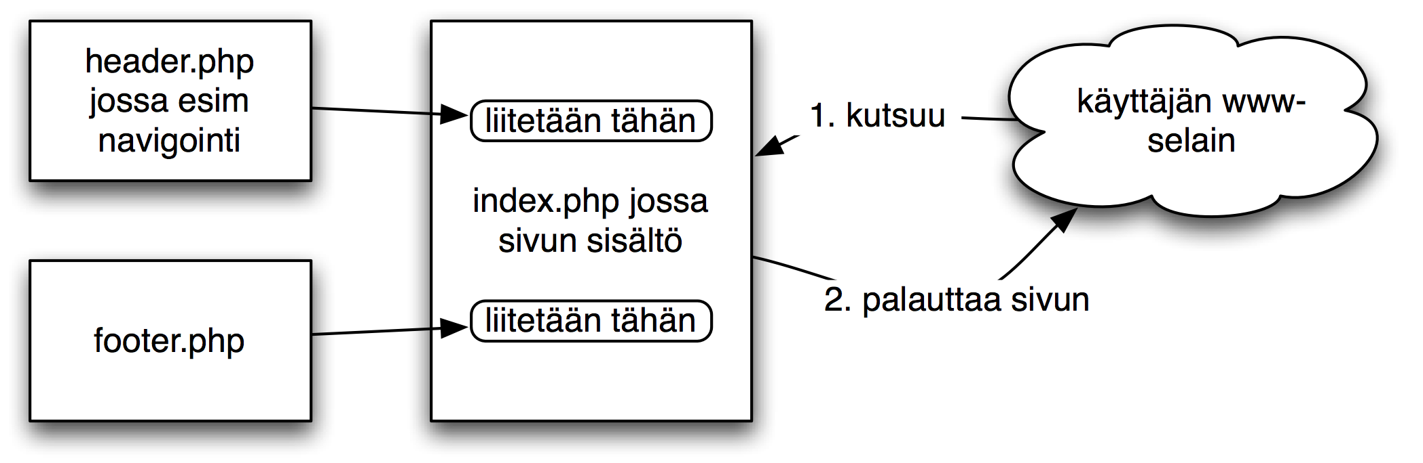
Kuva 5: Perinteisen menetelmän rakenne
Vaikka tämä menetelmä siirtääkin kaiken sivun ulkoasuun vaikuttavan sivuille yhteisen HTML koodin pois yksittäisien sivujen tiedostoista, tiedostoihin jää silti edelleen ainakin rivit, joilla header ja footer otetaan käyttöön. Tämä voi edelleen olla vakava ja työläästi korjattava ongelma, jos esimerkiksi näiden kahden tiedostonimet muuttuvat.

Sivumoottorin tapa koostaa www-sivu sisällöstä ja ulkoasusta
Sivumoottori ratkaisee perinteisen menetelmän ongelmakohdat käyttämällä MVC-mallin mukaista kontrolleria, jonka ansiosta itse sivun sisältävään html
-tiedostoon (joita sivumoottorissa kuvataan dsp-tiedostoina) ei tarvitse laittaa mitään muuta kuin itse sisältöä kuvaavaa koodia. MVC-mallissa ei itsessään ole mitään uutta, mutta menetelmä, joka mahdollistaa tämän tekniikan siistin toteutuksen PHP-ohjelmointikielellä on uusi. Toteutuksen mahdollistava Wrapper-ohjelma esitellään luvussa 3.3.1.

<html>
<head><title>Sivun otsikko</title>
</head>
<body>
{$content_data}
</body>
</html>
Koodi 5: DSP-menetelmän layout.tpl
<h1>Otsikko</h1>
<p>Leipätekstiä</p>
Koodi 6: DSP-mentelmän index.dsp

Kappaletta 3.2 vastaava esimerkki voidaan tehdä kahdella tiedostolla: ulkoasun sisältävällä tiedostolla layout.tpl (Koodi 5: DSP-menetelmän layout.tpl) ja sisällön sisältävällä tiedostolla index.dsp (Koodi 6: DSP-mentelmän index.dsp). Sivumoottori prosessoi ensiksi sisällön sisältävän index.dsp -tiedoston ja tallettaa sen sisällön Smarty template -muuttujaan nimeltä $content_data. Tämän jälkeen sivumoottori prosessoi sivun ulkoasun sisältävän layout.tpl -tiedoston, jolloin sivun sisältö laitetaan testin ”{$content_data}” -tilalle.
Tätä tapahtumaketjua on havainnollistettu oheisessa kuvassa (Kuva 6: Sivumoottorin menetelmä koostaa www-sivu), jossa käyttäjän www-selain pyytää index.dsp-sivua, mutta pyyntö ohjautuukin suoraan sivumoottorille (vaihe yksi). Sivumoottori hakee sivun sisällön suorittamalla index.dsp-tiedosto Smarty-skriptitulkilla (vaihde kaksi). Seuraavaksi sivumoottori liittää sisällön ulkoasuun suorittamalla ulkoasun sisältävän tiedoston Smarty-skriptitulkilla (esimerkissä layout.tpl, vaihe neljä). Lopulta valmis sivu lähetetään käyttäjän selaimelle (vaiheet neljä ja viisi).
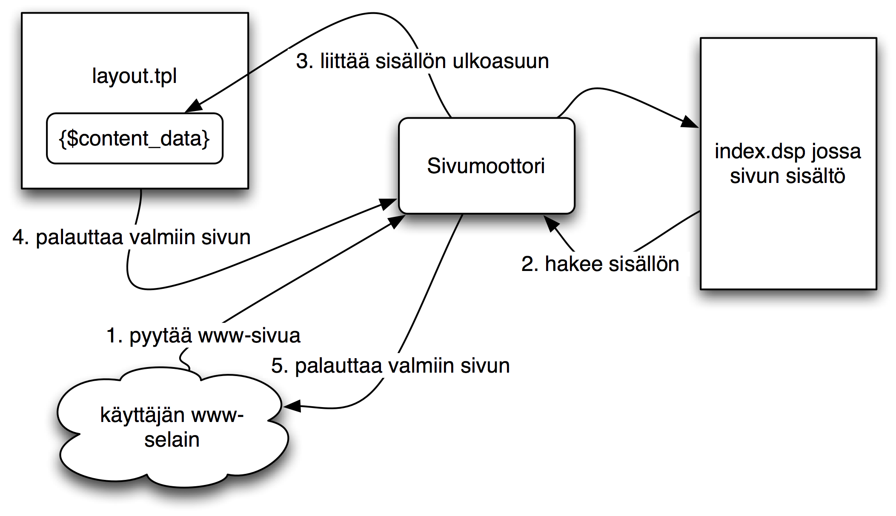
Kuva 6: Sivumoottorin menetelmä koostaa www-sivu

Wrapper-käynnistysohjelma
Wrapper on php-kielellä tässä työssä tehty lyhyt ohjelma, joka ottaa vastaan Apache www-palvelimelta tulevan käyttäjän http-pyynnön, alustaa tarvittavat parametrit, välittää pyynnön DSP-Engine-ydinohjelmalle ja hoitaa viimeisen tason välimuistikiihdytyksen, jossa valmiit HTML-sivut talletetaan välimuistiin nopeuttamaan tulevia sivupyyntöjä. Ohjelman toiminta on www-sivuja tekevälle ohjelmoijalle lähes näkymätön. Sivuja koostava ohjelmoija ei huomaa Wrapper-ohjelman toimintaa normaalitilanteissa, vaan ohjelma toimii taustalla mahdollistaen sivujen sisällön sisältävien dsp-tiedostojen suorituksen automaattisesti ilman.
Wrapper asetetaan vastaanottamaan kaikki .dsp -päätteiset HTTP-pyynnöt. HTTP (Hypertext Transfer Protocol eli hypertekstin siirtoprotokolla) on protokolla, jota selaimet ja www-palvelimet käyttävät tiedonsiirtoon [4]. HTTP-protokollan määrittely on luettavissa rfc-dokumentista numero 2616 [5]. Kun käyttäjä pyytää esimerkiksi sivua http://www.hio.fi/index.dsp, Apache tunnistaa osoitteen loppuvan dsp-päätteeseen ja ohjaa sivupyynnön Wrapper-ohjelmalle. Tämä tapahtuu lisäämällä Apachen asetustiedostoihin sopivat rivit, jotka on kuvattu tarkemmin luvussa neljä (asetusparametrien muokkaaminen ja järjestelmän konfigurointi).
Wrapper-ohjelma suorittaa järjestyksessä seuraavat toiminnot:
- Se lataa sivuston asetustiedoston. Asetustiedostot sijaitsevat järjestelmän asennushakemiston alihakemistossa common/ ja ovat muotoa config_SERVER_NAME.inc, missä SERVER_NAME on sivuston domain-nimi (esimerkiksi www.hio.fi tai www.google.com)
- Asettaa request_info-tietueeseen dsp_filename- ja dsp_uri-parametrit, jotka kertovat DSP-Engine-ydinohjelmalle, mitä sivua käyttäjä on pyytänyt. Nämä tiedot haetaan PHP:n $_SERVER-taulukosta, jonka sisältö vaihtelee käytetyn Apache-palvelimen version ja käytetyn PHP:n version ja asetuksien mukaan. Tämän takia Wrapper sisältää kustomoidut asetusrutiinit, joiden avulla tarvittavat tiedot saadaan luotettavasti riippumatta palvelimen asetuksista. Taulukossa 1 on kerrottu request_info -tietueen kenttien dsp_filename ja dsp_uri oikeat arvot eri HTTP-pyynnöillä.
- Tarkistaa, voidaanko pyyntö tallettaa välimuistiin ja löytyykö sama pyyntö jo välimuistista. Sivut, joilla ei ole käyttäjäkohtaista tietoa, voidaan tallettaa välimuistiin. Jos HTTP-pyynnössä ei ole yhtään GET tai POST -parametriä, tai nocache-GET-parametri ei ole asetettu, sivu voidaan tallentaa välimuistiin. Tällöin ohjelma etsii välimuistihakemistosta sivun välimuistiversion ja sen löytyessä tarjoaa sivun käyttäjälle suoraan välimuistista. Tätä prosessia kutsutaan viimeisen tason välimuistikiihdytykseksi.
- Jos välimuistiversiota ei löydy, wrapper suorittaa DSP-Engine-ydinohjelman render_dsp()- ja display_dsp() -funktiot, jotka muodostavat sivun sisällön ja lähettävät sen käyttäjälle. Mikäli sivu todettiin välimuistikelpoiseksi (kohta 3), sivu tallennetaan samalla välimuistiin.
Taulukko 1: request_info -tietueen oikeat arvot erilaisilla url-pyynnöillä
Pyydetty url-osoite | dsp_filename | dsp_uri
http://www.hio.fi/ | /home/www/html/index.dsp | /index.dsp
http://www.hio.fi/index.dsp | /home/www/html/index.dsp | /index.dsp
http://www.hio.fi/index.dsp?avain=arvo | /home/www/html/index.dsp | /index.dsp
http://www.hio.fi/yhdistys/ | /home/www/html/yhdistys/index.dsp | /yhdistys/index.dsp
http://www.hio.fi/yhdistys/saannot.dsp | /home/www/html/yhdistys/saannot.dsp | /yhdistys/saannot.dsp

DSP-Engine-ydinohjelma
Varsinainen ydinohjelma sijaitsee luokassa DSPEngine (tiedostossa DSPEngine.class.php), joka periytyy Smarty-luokasta, joka on Smarty-malligeneraattorin pääluokka. Ydinohjelma hoitaa sivun ulkoasun muodostamisen käyttäen avuksi Smarty-skriptikieltä ja muita Smarty-malligeneraattorin tarjoamia työkaluja [3],
Konstruktori alustaa lukuisia parametreja sille välitettävän request_info-tietueen pohjalta ja suorittaa seuraavat operaatiot:
- Erottelee pilkulla erotetut parametrit
- Lataa käyttöparametrit .path_info -tiedostoista (ks. luku 5.5)
- Käynnistää käyttäjän istunnon (eng. session)
- Suorittaa tarvittaessa käyttäjän autentikoinnin
- Käsittelee mahdolliset pyynnön mukana lähetetyt tiedostot
- Asettaa tarvittaessa lokalisaation (i18n) käyttöön.

DSP-engine-ydinohjelmassa oleva render_dsp-funktio suorittaa varsinaisen sisällön renderöinnin. Koska URL-osoitteen ja osoitetta vastaava tiedostojärjestelmän hakemisto ei välttämättä ole halutun dokumentin fyysinen sijainti, funktio etsii käytettävän dsp-tiedoston seuraavassa järjestyksessä:
- URL-osoitteen mukaisessa hakemistossa oleva samanniminen tiedosto.
- Jos DSP Handler (ks. luku 5.7) on asetettu, käsittelijää (dsp-handler) etsitään URL-osoitteen mukaisesta hakemistosta.
- Jos DSP Handler on asetettu, käsittelijää (dsp-handler) etsitään sivuston laajuisten tiedostojen hakemistosta.
- Sivuston laajuisten tiedostojen hakemistossa oleva oikea samanniminen tiedosto.
Tarkoituksena on etsiä haluttua tiedostoa ensiksi kaikkein tarkimmasta kohteesta ja edetä järjestyksessä kohti epätarkempia kohteita. Tämä mahdollistaa yleisien, koko sivuston laajuisien sivujen luomisen ja tarvittaessa ohittamisen luomalla tarkempi paikallinen sivu.

HTTP-pyynnön eteneminen
Selaimelta ohjautuva HTTP-pyyntö on esitetty tarkemmin oheisessa kuvassa (Kuva 7: HTTP-pyynnön eteneminen järjestelmässä). Selaimelta tuleva HTTP-pyyntö saapuu aluksi Apache-www-palvelimelle (kohta 1). Koska Apache on ohjelmoitu välittämään kaikki .dsp-päätteiset pyynnöt Wrapperille, käynnistää Apache wrapper.php-tiedoston PHP-tulkissa (kohta 2).
Wrapper luo DSPEngine-luokan ilmentymän (kohta 3). DSPEngine-luokassa on kaksi tärkeää metodia: render_dsp, joka renderöi halutun dsp-tiedoston ja display_dsp, joka asettaa renderöidyn sisällön johonkin ulkoasuun.
Wrapper kutsuu seuraavaksi render_dsp-funktiota (kohta 5), joka etsii käytettävän dsp-sivun ja renderöi sivun käyttäen Smarty-skriptitulkkia (kohta 6). Renderöity HTML-koodi palautuu takaisin render_dsp-funktiolle kohdassa 7 ja tämä asetetaan Smartyn template-muuttujana muuttujaan $content_data. Tämä koodi sisältää ainoastaan sisältöä, eikä sen ole tarkoitus sisältää mitään yleisiä muotoiluja, valikkorakenteita, mainoksia jne.
Seuraavaksi tämä sisältö asetetaan halutun ulkoasun sisään: Wrapper kutsuu display_dsp-funktiota (kohta 9), joka etsii käytettävän ulkoasun, joka on määritelty Smartyn template-muuttujassa $layout. Funktio muodostaa ulkoasun Smartyn avulla (kohta 10), joka palauttaa lopullisen HTML koodin kohdassa 11.
Mikäli sivu on välimuistikelpoinen (ei sisällä asiakaskohtaista tietoa), Wrapper tallentaa kohdassa 12 saadun valmiin HTML-koodin välimuistiin palvelimelle, josta se voidaan tarvittaessa tarjoilla suoraan. Lopulta Wrapper tulostaa valmiin HTML-koodin PHP:n print-funktiolla, jolloin PHP ohjaa tulosteen käyttäjän selaimelle (kohdat 13 ja 14).
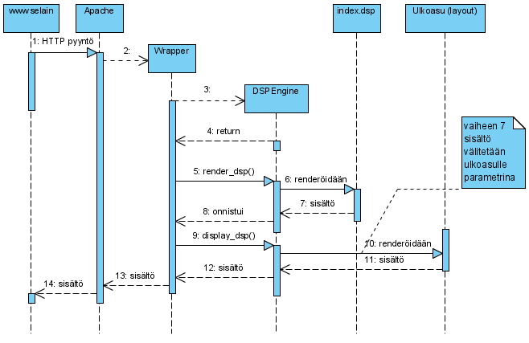
Kuva 7: HTTP-pyynnön eteneminen järjestelmässä

Lomakkeiden ja syötteiden käsittely järjestelmässä
Sivumoottori mahdollistaa MVC-mallin mukaisen tavan käsitellä lomakkeet ja muut tietosyötteet erillään ulkoasun käsittelystä. Sivumoottori välittää www-sivulla esiintyvän lomakkeen tiedot kontrollerin kautta halutulle käsittelijälle, joka prosessoi lähetetyn datan ja prosessoinnin jälkeen pyytää kontrolleria ohjaamaan suorituksen sopivalle näkymälle (dsp-sivu).
Tämän mallin yksityiskohdat on osittain lainattu Struts-sovelluskehyksen ideasta käsitellä lomakkeiden syöte [21]. Struts on Javalla toteutettu MVC-mallin mukainen www-kehitysympäristö, joka rakentuu Javan servlet-arkkitehtuurin päälle.

Syötteen eteneminen sivumoottorissa
Syötteen käsittelevät sivut on DSP-moottorissa nimetty .do-osoitepäätteellä. Nämä eivät ole oikeita tiedostoja tiedostojärjestelmässä, vaan virtuaalisia osoitteita, jotka DSP:n kontrolleri liittää yhteen pyynnön käsittelevien luokkien kanssa.
Kun sivumoottori vastaanottaa www-selaimelta .do-päätteiseen osoitteeseen kohdistuvan HTTP-pyynnön, kontrolleri hakee osoitetta vastaavan toiminteen (DSPAction). Toiminne on DSPAction-isäntäluokasta periytyvä luokka, joka sisältää tarvittavan koodin syötteen käsittelyyn. Toiminne voi esimerkiksi tehdä tietokantapyyntöjä tai päivittää mallin tietoja. Riippuen toiminteen onnistumisesta, toiminne luo sopivan ActionForward-vastaustietueen, eli ohjauksen, jonka avulla kontrolleri päättää seuraavan vaiheen. Seuraava vaihe voi olla joko rekursiivisesti uuden toiminnon kutsuminen tai suorituksen ohjaus halutulle näkymälle (dsp-sivulle). DSP-sivu luo käyttäjälle välitettävän vastaussivun samalla tavalla kuin normaalissa HTTP-pyynnössä, jossa ei käsitellä syötteitä.
Edellä kuvattu tapahtumaketju on esitetty oheisessa kuvassa (Kuva 8: DSP-moottorin lomakkeen käsittely). Kuvassa eri vaiheet on numeroitu kasvavaan järjestykseen.
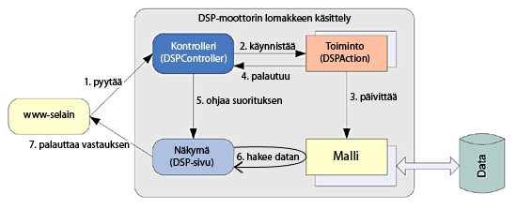
Kuva 8: DSP-moottorin lomakkeen käsittely

Toiminnon aiheuttavien .do-päätteisten url-osoitteiden liittäminen toiminteisiin
Sivumoottori ottaa automaattisesti vastaan kaikki .do-päätteisiin URL-osoitteisiin tulevat HTTP-pyynnöt, mutta käyttäjän (ohjelmistokehittäjän) tehtävänä on luoda tarvittava path_actions-tiedosto, joka määrittelee osoitteiden ja toiminteiden väliset riippuvuussuhteet. Struts-sovelluskehitysympäristössä kaikki toiminteiden (Actions) määrittelyt tehdään yhdessä xml-dokumentissa, minkä olen havainnut tuottavan ongelmia suurissa projekteissa. Tämän takia suunnittelin paremman tavan, jossa toiminteiden määrittely on hajautettu useisiin eri hakemistokohtaisiin tiedostoihin.
Kontrolleri analysoi selaimelta tulleen HTTP-pyynnön ja erittelee URL-osoitteesta hakemiston ja hakemistossa olevan .do-päätteisen virtuaalitiedoston. Tämän jälkeen kontrolleri etsii URL-osoitteen mukaisesta hakemistosta ”.path_actions” -tiedostoa, josta kontrolleri olettaa löytävänsä .do -päätteisen virtuaalitiedoston määrittelyn johonkin toiminteeseen. Jos pyydetty URL osoite on esimerkiksi ”http://www.hio.fi
/yhdistys/tapahtumat/ilmoittaudu.do” ja sivuston asennusparametri www_root (ks. luku 204.1) on ”/home/www/html”, kontrolleri etsii hakemistosta ”/home/www/html/yhdistys/tapahtumat/” tiedostoa ”.path_actions”, josta kontrolleri olettaa löytävän määrittelyn ”ilmoittaudu.do” -virtuaalitiedostolle.
path_actions-tiedosto on XML-dokumentti, joka sisältää yhden tai useamman toiminteen määrittelyn. Oheisessa esimerkissä (Koodi 7: Esimerkki .path_actions -tiedostosta) on edellisen kappaleen esimerkkiä vastaava .path_actions -tiedosto. XML-dokumentin juurena on actions-tagi, joka sisältää yhden tai useamman action-tagin, joka puolestaan sisältää attribuutin name. Name sisältää toiminteen nimen, joka vastaa URL-osoitteen .do-päätteistä virtuaalitiedostoa. Tässä esimerkissä name on ”ilmoittaudu”, jolloin toimintoa vastaava URL-osoite päättyy ”ilmoittaudu.do”.
Action sisältää vähintään lapsientiteetin class, joka sisältää toiminnon sisältävän PHP-luokan nimen. PHP-luokan sisältävän tiedoston on noudatettava seuraavaa nimeämistapaa: class-tagin määrittelemä teksti lisättynä tekstillä ”.class.php”. Action sisältää lisäksi forwards-lapsientiteetin ja tarvittaessa myös toimintokohtaisia lapsientiteettejä.
Forwards sisältää joukon lapsientiteettejä, jotka määrittelevät toiminteen ohjaukset. Ohjauksen nimi on sama kuin tagin nimi ja ohjauksia voi olla toiminteesta riippuen yksi tai useampia. Oheisessa esimerkissä on määritelty ohjaukset ok ja not-valid. Jokaisen ohjaustagin on pidettävä sisällään ainakin tagi type, joka kertoo ohjauksen tyyppin (vaihtoehdot redirect, joka suorittaa HTTP-uudelleenohjauksen Location-headerilla ja forward, joka suorittaa normaalin järjestelmän sisäisen uudelleenohjauksen) ja jompikumpi tageista url tai dsp_uri. url tagi kertoo url-osoitteen, johon uudelleenohjaus suoritetaan. Vaihtoehtoinen dsp_uri kertoo, mihin toiminteeseen suoritus siirretään seuraavaksi.

<?xml version='1.0' ?>
<actions>
<action name="ilmoittaudu">
<class>TilaaAction</class>
<method>POST</method>
<form_name>tilauslomake</form_name>
<forwards>
<ok>
<url>kiitos.dsp</url>
<type>redirect</type>
</ok>
<not-valid>
<url>index.dsp</url>
</not-valid>
</forwards>
</action>
</actions>
Koodi 7: Esimerkki .path_actions -tiedostosta

Toiminteen toteuttavan PHP-luokan muodostaminen
Toiminteen toteuttava koodi sijoitetaan toiminteen nimeä vastaavaan PHP-luokkaan. PHP-luokka periytetään luokasta DSPAction. Luokan on ylikirjoitettava vähintään seuraavat funktiot:
- Konstruktori, joka ottaa parametrinaan asetukset. Asetukset on talletettava luokan sisäiseen muuttujaan $this->config.
- doRequest, joka ottaa parametrinään $request_info -muuttujan. Tämä muuttuja on talletettava luokan sisäiseen muuttujaan
$this->request_info.
Varsinainen käsittely tapahtuu doRequest-funktiossa. Käsittely voi olla esimerkiksi joukko tietokantakutsuja, tiedostojen päivityksiä tai muita vastaavia tapahtumia. Funktiolle välitettävän taulukon $request_info sisältämät parametrit on dokumentoitu taulukossa 1. Käsittelyn jälkeen funktion on palautettava $request_info-taulukko, johon on päivitetty seuraavan toiminteen tai ohjauksen tiedot. Tämä onnistuu helpommin käyttämällä DSPAction-luokan funktiota createActionForward, joka ottaa parametrikseen halutun ohjauksen nimen ja palauttaa sopivan $request_info-taulukon, joka voidaan sellaisenaan palauttaa funktiosta return-lausekkeella. Ohjaukset on määritelty .path_actions-tiedostossa (tarkempi määrittely luvussa 3.5.1).

asetusparametrien muokkaaminen ja järjestelmän konfigurointi
Usea eri sivusto voi jakaa yhden DSP-Enginen asennusinstanssin keskenään samalla palvelimella. Jokaiselle sivustolle voidaan määritellä omat asetukset (ks. luku 4.1) ja tarvittaessa useampi sivusto voi jakaa samat asetukset (esimerkiksi osoitteet http://hio.fi ja http://www.hio.fi voivat jakaa keskenään saman asetustiedoston)
Apache-palvelinohjelmaan on asetettava muutama asetusparametri, joilla Apache ohjaa oikeat sivupyynnöt edelleen sivumoottorille (Taulukko 2: Apache-palvelinohjelmaan tulevat asetusrivit).
Taulukko 2: Apache-palvelinohjelmaan tulevat asetusrivit
Alias /dsp/ /opt/dsp/wwwstuff/
AddType application/x-httpd-dsp .dsp
Action application/x-httpd-dsp /dsp/wrapper.php
AddType application/x-httpd-dsp-action .do
Action application/x-httpd-dsp-action /dsp/action.php

Sivustokohtaiset asetukset
Järjestelmässä on useita muutettavia parametreja, jotka vaikuttavat mm. käytettäviin hakemistopolkuihin, tiedostonimiin, tietokantaan ja muihin sivuston toimintaan vaikuttaviin tekijöihin. Nämä parametrit on määritelty dsp:n konfiguraatiotiedostoon, joka sijaitsee DSP-Enginen asennus
-hakemiston alihakemistossa ”common/”. Asetustiedosto on nimettävä tietyllä tavalla, jotta DSP-Engine löytää oikean asetustiedoston. Asennustiedoston nimen on alettava merkkijonolla ”config_” ja loputtava merkkijonoon ”.inc”. Välissä on oltava sivuston url-osoite. Sivuston www.hio.fi tapauksessa asetustiedoston nimen on oltava ”config_www.hio.fi.inc”. Asetustiedosto on PHP-skriptitiedosto ja noudattaa täten kaikkia PHP-kielen syntaksin vaatimuksia. Asetustiedostossa käytettävä define-funktiokutsu on dokumentoitu tarkemmin lähteessä [29].
Taulukko 3: Sivuston asetusparametrit ja niiden selitykset
Define parametrin nimi | Tyyppi | Merkitys
templates_c_dir | str | Välimuistihakemisto, johon Smarty tallettaa esikäännetyt tiedostot. [10]
cache_dir | str | DSP-Enginen välimuistihakemisto
cache_dir_session | str | DSP-Enginen istuntohallinnan välimuistihakemisto
plugins_dir | str | Smartyn sivustokohtainen plugins -hakemisto, joka sisältää Smartyn käytössä olevat laajennukset [11].
actions_dir | str | Hakemisto, jossa DSP-Enginen suoritteet (actions) sijaitsevat.
smarty_plugins_dir | str | Smartyn omien laajennuksien plugins -hakemisto [11].
www_root | str | Sivuston juurihakemisto tiedostojärjestelmässä.
log_dir | str | Hakemisto johon DSP-Engine tallettaa logitiedostoja.
cache_timeout | int | DSP-Enginen korkeimman tason välimuistin kesto. Ilmoitetaan sekuntteina. Nolla kytkee välimuistin pois.
path_info_fname | str | Tiedostonimi ”path_info” -tiedostoille, jotka sisältävät hakemistokohtaisia asetuksia.
action_info_fname | str | Tiedosto nimie ”action_info” -tiedostoille, jotka sisältävät hakemiston suoritteiden (actions) määritykset.
show_html_render_time | bool | DSP-Engine liittää lopullisen html-dokumentin loppuun kommentteihin sivun renderöintiin käytetyn ajan, jos tämä muuttuja on tosi.
use_sql_cache | bool | DSP-Engine tallettaa SQL-kantakyselyiden tulokset välimuistiin, jos tämä muuttuja on tosi.
dsp_session_name | str | DSP-Enginen käyttämän istunnon nimi käyttäjän selaimelle lähetettävässä evästeessä.
map_config_vars | str | Jos tosi, DSP-Engine siirtää path_info -tiedostoissa määritellyt muuttujat myös Smartyn template -muuttujiksi (normaali muuttuja tyyppiä {$muuttuja}, template -muuttujat tyyppiä {#foo#}
temp_dir | str | Väliaikaishakemisto lyhytaikaisille tiedostoille.
auth_backend | str | Käyttäjän tunnistusta hoitavan luokan nimi.
index_filename | str | Hakemiston oletustiedoston nimi (”index.dsp”)
global_file_directory | str | Sivuston laajuisten tiedostojen hakemiston osoite tiedostojärjestelmässä.
template_searchpath | str | Sivuston laajuisten template-tiedostojen hakemiston sijainti tiedostojärjestelmässä.
controller_dsn | str | DSN, jolla kerrotaan käytettävä tietokanta [13].
fs_root | str | Formsess-lomakekäsittelyjärjestelmän libs/ -hakemiston sijainti tiedostojärjestelmässä.

järjestelmän käyttö sivuston toteutuksessa
Järjestelmän käyttö yksinkertaisten www-sivujen tuottamiseen on parhaimmillaan erittäin yksinkertaista. Koska sisältö ja ulkoasu on eroteltu toisistaan, käyttäjän tarvitsee parhaimmillaan ainoastaan luoda dsp-tiedosto ja kirjoittaa sisältö suoraan tiedostoon järjestelmän hoitaessa ulkoasun liittämisen sisältöön.
Tämä voidaan havainnollistaa esimerkissä, jossa käyttäjä hakee osoitetta http://www.hio.fi/yhdistys/saannot.dsp. Esimerkissä document_root on /home/www/html. Sivu saannot.dsp luodaan palvelimen hakemistoon /home/www/html/yhdistys ja kirjoitetaan sisältö tähän tiedostoon ilman muotoiluja. Sivumoottori huolehtii lopusta, mitään muuta, kuten hakemistolistauksen päivittämisiä tai ulkoasun valintoja, ei tarvitse tehdä.
Seuraavissa luvuissa on kuvattu useita eri sivumoottorin ominaisuuksia, jotka auttavat www-sivustojen tuottamisessa helposti ja käyttäjäystävällisesti. Näistä tärkein työkalu on Smarty-skriptikieli, joka esitellään luvussa 5.1.
Skriptikielen lisäksi sivumoottori tarjoaa runsaasti valmiita työkaluja mm. hakukoneystävällisien osoitteiden tekemiseen (pilkulla erotetut parametrit, luku 5.2), mahdollisuuksia välttää useasti käytetyn koodin toistamista yksittäisissä sivuissa (sivuston laajuiset tiedostot, luku 5.3 ja sivuston laajuinen template-hakemisto, luku 5.4).
Hakemistojen asetustiedostot (luku 5.5) helpottavat sivuston eri parametrien sijoittamista keskitetysti helppoihin paikkoihin jotka helpottavat muutoksien tekemistä useille sivuille samanaikaisesti. Ulkopuolisien sisällönhallintajärjestelmien liittäminen sivustoon (luku 5.6) on helppoa käsittelytiedostojen avulla (luku 5.7). Sivumoottori mahdollistaa myös useiden eri ulkoasujen liittämisen sivuille (luku 5.8) ja erilaisia käytettävyyttä helpottavia automaattisia ominaisuuksia, kuten leivänmurupolkujen (luku 5.9) ja hakemistolistauksen tekeminen (luku 5.10).
Edellä kuvattuja ominaisuuksia voidaan käyttää yksittäisinä työkaluina sivuston suunnittelussa. Kuitenkin yhdessä nämä ominaisuudet muodostavat toimivan kokonaisuuden, joka helpottaa useita rutiininomaisia operaatioita sivustojen suunnittelussa ja tarjoaa miellyttävän tuotantoympäristön sekä graafikoille että ohjelmoijille.

Smarty-skriptikieli
Dsp sivuissa ja ulkoasun template-tiedostoissa voidaan käyttää suoraan Smarty-skriptikieltä. Smarty on PHP:lla tehty malligeneraattori ja skriptikieli, joka mahdollistaa mm. ehtolausekkeiden, silmukoiden ja muuttujien käytön www-sivujen tekemisessä [3]. Smartyn muuttujat ovat tärkeässä asemassa, sillä niiden avulla järjestelmässä voidaan välittää erilaisia asetusparametreja. Esimerkiksi käytettävä ulkoasu valitaan muuttujan layout arvon mukaan automaattisesti.
Sivuston tekninen toteutus voidaan jakaa karkeasti kahteen osaan, joka myös vastaa hyvin MVC-mallin osia Malli (model) ja Näkymä (view). Malli hoitaa tietojen hakemisen tietokannasta, lomakkeiden käsittelyn ja sisällön hallinnan. Näkymä hoitaa tietojen esittämisen käyttäjälle ja mallin muodostaman sisällön liittämisen ulkoasuun.
Monissa työympäristöissä www-sivustojen toteutuksessa työskentelee ainakin graafikko ja ohjelmoija. Graafikon tehtävänä on tuottaa ulkoasu sivustolle käyttäen graafisia työkaluja (kuten Adobe Photoshop) ja muuntaa ulkoasu ohjelmoijan käyttämään muotoon HTML-kieleksi, CSS-tyylitiedostoiksi ja kuviksi. Ohjelmoijan tehtävänä on toteuttaa sivuston interaktiivisuus, mahdolliset lomakkeet ja erilaiset hallintatyökalut.
Smartyn avulla graafikko pystyy verrattain vähällä opiskelulla esittämään tiedot käyttäjälle Smartyn yksinkertaisten ohjelmointilausekkeiden avulla. Tämä säästää ohjelmoijan työaikaa, sillä ohjelmoija voi keskittyä vaikeampiin ohjelmointiteknisiin ongelmiin kuten tietojen hakemiseen tietokannasta ja lomakkeiden käsittelyyn.
Käytännössä Smarty-kielen avulla pystytään asettamaan erilaisten muuttujien arvoja HTML-koodin sekaan. Muuttujien arvoja voidaan asettaa joko hakemistojen asetustiedostoissa (.path_info-tiedostot), tai setvar-komennolla oheisen esimerkin mukaisesti. Esimerkiksi, jos sivun otsikko on tallennettu muuttujaan title, se voidaan asettaa osaksi lopullista HTML-sivua seuraavasti (Koodi 8: Smartyn muuttujan sisällön lisäys HTML-koodiin):
{setvar title=”Tämän sivun otsikko”}

<head>
<title>{$title}</title>
</head>
Koodi 8: Smartyn muuttujan sisällön lisäys HTML-koodiin
Smarty mahdollistaa myös ehtolausekkeet, joiden avulla sivustoon on mahdollista ohjelmoida sivukohtaisia lisäominaisuuksia. Esimerkiksi www.hio.fi-sivustolla on mahdollista liittää sivun yläosaan koko sivun levyinen fiiliskuva. Tämä kuva voidaan valita sivukohtaisesti tai jättää kokonaan pois. Esimerkiksi jos sivulle halutaan fiiliskuva, asetetaan parametrin fiiliskuva arvoksi palvelimelta löytyvän kuvatiedoston nimi, jonka perusteella kuva liitetään mukaan sivun ulkoasussa (layout) (Koodi 9: Smartyn ehtolausekkeiden käyttöesimerkki).
{if $fiiliskuva}
<img src=”/images/{$fiiliskuva}” />
{/if}
Koodi 9: Smartyn ehtolausekkeiden käyttöesimerkki
Monessa tapauksessa esitettävä tieto on luettelomaista, jolloin tieto voidaan tallettaa taulukkoon ja käyttää Smartyn silmukkaominaisuuksia ja iteroida tieto läpi. Esimerkiksi sivulla http://www.hio.fi/toiminta/puoti/haalarimerkit.dsp ovat kaikki myynnissä olevat haalarimerkit taulukossa merkit. Jokainen taulukon solu sisältää yhden merkin, jolla on mm. muuttujat title, joka sisältää merkin nimen. Smartyn foreach-lausekkeen avulla merkit voidaan käydä läpi www-sivulla ja esittää jokaisen merkin nimi listassa (Koodi 10: Smartyn foreach-silmukkarakenteen käyttöesimerkki).
<ul>
{foreach from=$merkit item=”merkki”}
<li>{$merkki.title}</li>
{/foreach}
</ul>
Koodi 10: Smartyn foreach-silmukkarakenteen käyttöesimerkki
Esitettävä tieto voidaan hakea esimerkiksi tietokannasta suoraan www-sivulta (graafikko voi esimerkiksi pyytää koodaajalta sopivan sql-kyselylausekkeen) tai käyttää erityisiä liitännäisiä [27]. Edellisen esimerkin (Koodi 10: Smartyn foreach-silmukkarakenteen käyttöesimerkki) haalarimerkit haettiin sivulle SQL-lausekkeella, joka tehtiin dsp-sivulla seuraavanlaisella komennolla (Koodi 11: SQL-kyselyn tekeminen dsp-sivulla):

{sql_query query_string="SELECT id,title FROM haalarimerkit WHERE visible = 1 ORDER BY id DESC" return="merkit"}
Koodi 11: SQL-kyselyn tekeminen dsp-sivulla
Kyseinen koodi suorittaa query_string-muuttujassa olevan SQL-kyselyn tietokantaan ja muodostaa vastauksena saaduista riveistä taulukon Smartyn muuttujaan merkit. Jokainen merkit-taulukon solu sisältää muuttujat id ja title, jotka vastaavat tietokannan taulun haalarimerkit sarakkeita id ja title. sql_query on toteutettu itsetehdyllä Smartyn liitännäisellä, joka on osa sivumoottoria.
Smarty mahdollistaa myös koodin jakamista useisiin eri tiedostoihin, jotka voidaan liittää osaksi sivua käyttäen include-operaatiota [14]. Esimerkiksi mainokset tulostava koodinpätkä voidaan siirtää tiedostoon mainokset.tpl, joka liitetään sivulle sopivassa kohdassa komennolla {include file=”mainokset.tpl”}.

Pilkulla erotetut parametrit
Dsp-sivuille voidaan välittää parametreja suoraan URL-osoitteissa erotettuna pilkuilla. Tämä tapa on hakukoneystävällisempi kuin perinteiset dynaamiset URL-osoitteet, joissa tieto välitetään GET-parametreina [31], sillä osoite näyttää hakukoneelle ja käyttäjälle täysin staattiselta. Parametrit voidaan käsitellä dsp-tiedostossa Smartyn muuttujina.
Parametrit ovat avain-arvo -pareja. Avaimella tarkoitetaan jonkin muuttujan nimeä ja arvolla tähän muuttujana asetettua arvoa. Parametrilla on aina nimi. Jos parametrilla on arvo, se laitetaan nimen perään pisteellä erotettuna. Seuraavassa esimerkissä sivulle välitetään kaksi parametria. Ensimmäisen parametrin nimi on ”foo” eikä sillä ei ole arvoa, jolloin sen arvoksi tulee automaattisesti 1. Toisen parametrin nimi on ”bar” ja sen arvo on ”arvo”.
Jos sivu on tallennettu tiedostoon sivu.dsp, sivun osoite on normaalisti http://www.hio.fi/test/sivu.dsp. Silloin parametrit asetetaan tekstin ”sivu” ja ”.dsp” väliin esimerkiksi seuraavalla tavalla: http://www.hio.fi
/test/sivu,foo,bar.arvo.dsp
Tällöin dsp:n käytettäviksi tulee seuraavat Smartyn muuttujat: $full_uriparams, $uri_params_with_args ja muuttujat, joiden nimi koostuu parametrin nimestä ja päätteestä ”_uriparam”. Taulukko 2 havainnollistaa Smartylle välitetyt parametrit.
Taulukko 4: Pilkulla välitettyjen parametrien Smarty muuttujat
Parametri | Arvo
$full_uriparams | foo,bar.arvo
$uri_params | Array  (  [0] => foo  [1] => bar  )
$uri_params_with_args | Array  (  [foo] => 1  [bar] => arvo  )
$foo_uriparam | 1
$bar_uriparam | arvo

Sivuston laajuiset tiedostot (global files)
Kun DSP saa selaimelta pyynnön jostakin dsp-tiedostosta, tiedostoa etsitään seuraavassa järjestyksessä:
- URL osoitteen mukaisesta hakemistosta löytyvä samanniminen tiedosto.
- Jos DSP Handler (ks luku 5.7) on asetettu, käsittelijää (dsp-handler) etsitään URL osoitteen mukaisesta hakemistosta.
- Jos DSP Handler on asetettu, käsittelijää (dsp-handler) etsitään sivuston laajuisten tiedostojen hakemistosta.
- Sivuston laajuisten tiedostojen hakemistosta löytyvä samanniminen tiedosto.
Sivuston laajuisten tiedostojen hakemisto on paikka, johon voidaan tallentaa dsp-tiedostoja, joita käytetään sellaisenaan useissa eri hakemistoissa. Hakemisto asetetaan sivuston asetustiedostoon (esimerkiksi config_www.hio.fi.inc) määritteeseen global_file_directory. Tämä etsintäjärjestys mahdollistaa sivuston laajuisten tiedostojen tekemisen ja tarvittaessa ohittamisen tekemällä samanniminen tiedosto URL-osoitteen mukaiseen hakemistoon, josta tiedostoa etsitään ensiksi.

Sivuston laajuinen template-hakemisto
Dsp mahdollistaa yleisimmin käytettyjen sivuston laajuisten template-tiedostojen pitämisen keskitetysti yhdessä hakemistossa. Hakemisto määritellään sivustokohtaisissa asetuksissa nimellä template_searchpath. Tämä ominaisuus toteutetaan Smartyn template resources -ominaisuuden avulla [15].
Template-tiedostoihin, jotka ovat tässä hakemistossa, voidaan viitata esimerkiksi include-komennon file-parametrissa ”tpl:”-etuliitteellä. Jos hakemistoon on talletettu tiedosto test.tpl, se voidaan liittää sivulle komennolla {include file=”tpl:test.tpl”}.

Hakemistojen asetustiedostot eli .path_info-tiedostot
DSP-Engine mahdollistaa Smartyn käyttämien muuttujien tallentamisen erityisiin hakemistojen asetustiedostoihin. Tämän avulla useilla eri sivuilla tarvittavia muuttujia voidaan koota yhteen tiedostoon, jolloin niiden päivittäminen on helppoa.
Asetustiedostot ovat .path_info-nimisiä tiedostoja, jotka sisältävät avain-arvo-pareja. Avain on muuttujan nimi ja arvo muuttujan saama arvo. Jokainen avain esitellään omalla rivillään. Avaimen nimeä seuraa yhtäsuuruusmerkki ”=”, jonka jälkeen seuraa avaimen arvo. Arvo voidaan laittaa tarvittaessa lainausmerkkien sisälle. Tiedostoon voidaan laittaa risuaita-merkillä (”#”) alkavia kommenttirivejä.
Hakemistojen asetustiedostot käsitellään nousevassa järjestyksessä, eli ensimmäisenä ladataan juurihakemiston asetustiedosto, tämän jälkeen alihakemiston asetustiedosto jne. Tämä mahdollistaa sivuston laajuisten asetuksien määrittelemisen juurihakemiston asetustiedostossa ja asetuksien tarkentamisen alihakemistojen asetustiedostoissa. Asetustiedostoista luetut muuttujat siirretään Smartyn muuttujiksi, joten niiden arvoja voidaan käsitellä suoraan dsp-tiedostoissa. Esimerkki asetustiedostosta (Koodi 12):

# Oletuksena käytettävä ulkoasu
layout=etusivu

# Ulkoasun fiiliskuva
fiiliskuva=ihmisia.jpg

# Oletusotsikko
title=HIO ry

# sql_query -funktiossa käytettävä tietokanta
database_dsn=mysql://user:salasana@localhost/tietokanta
Koodi 12: Esimerkki .path_info -tiedostosta

Ulkopuolisten sisällönhallintajärjestelmien liittäminen sivustoon
Sivustoon voidaan tuoda sisältöä ulkopuolisista sisällönhallintajärjestelmistä, tietokannoista tai muista lähteistä. Tämä tapahtuu ohjelmoimalla PHP-kielellä Smarty-yhteensopivia liitännäisiä (eng. Smarty plugins). Liitännäisten ohjelmointirajapinta on osa Smarty-malligeneraattoria ja liitännäisten ohjelmoiminen on dokumentoitu Smartyn manuaalissa Extending Smarty With Plugins [27]. Yksittäisille sivuille voidaan tuoda tietoa ulkoisista lähteistä käyttäen liitännäisfunktioita ja kokonaisia sivuryhmiä voidaan tuoda DSP Handler -käsittelytiedostojen (ks. luku 5.7) avulla.
Suosituin tapa on muodostaa joukko liitännäisfunktioita, jotka hakevat tietoa halutusta ulkoisesta sisältölähteestä ja palauttavat tiedot sopivasti muodostetuissa taulukoissa. Esimerkiksi kuvitteellinen sisällönhallintajärjestelmä mahdollistaa uutisten lisäämisen, muokkaamisen ja poistamisen. Sisällönhallintajärjestelmä tallettaa uutiset MySQL-tietokantaan tauluun uutiset, joissa on sarakkeet id, otsikko ja teksti. Tällöin yksi tapa on luoda liitäntäisfunktio hae_uutiset, joka suorittaa MySQL-kyselyn tietokantaan ja muodostaa PHP-taulukon, joka sisältää järjestyksessä uusimmat kymmenen uutista (Koodi 13: Liitäntäisfunktio hae_uutiset).
function smarty_function_hae_uutiset($params, &$smarty) {

extract ($params);
foreach (array('result') as $required) {
if (!isset($$required)) {
$smarty->trigger_error("hae_uutiset: $$required param missing. Aborted.");
return;
}
}
$res = mysql_query("SELECT id,otsikko,teksti".
"FROM uutiset ORDER BY id DESC LIMIT 10");

$uutiset = array();
while ($row = mysql_fetch_object($res)) {
$uutiset[] = $row;
}
$smarty->assign($result, $uutiset);
}
Koodi 13: Liitäntäisfunktio hae_uutiset
Tätä funktiota voidaan käyttää dsp-sivulla hakemaan uusimmat uutiset, iteroida saatu taulukko läpi ja tulostaa kukin uutinen sivulle. Funktiolle tulee välittää parametri result, joka sisältää muuttujan nimen, mihin funktio tallentaa haetut uutiset. Esimerkki löytyy Koodi 14: Esimerkki liitäntäisfunktion hae_uutiset käytöstä.

{hae_uutiset result=”uutiset”}
{foreach from=$uutiset item=uutinen}
<h1>Otsikko: {$uutinen.otsikko}</h1>
<p>{$uutinen.teksti}</p>
{/foreach}
Koodi 14: Esimerkki liitäntäisfunktion hae_uutiset käytöstä

DSP Handler -käsittelytiedostot
DSP Handler mahdollistaa dynaamisten sivujen tuonnin sivustoon ulkoisesta lähteestä, esimerkiksi julkaisujärjestelmän tietokannasta. Normaalisti DSP-Engine vaatii, että jokaista sivua vastaa dsp-tiedosto palvelimen url-osoitetta vastaavassa hakemistossa. DSP-Engine mahdollistaa jonkin hakemiston kaikkien tiedostojen sivupyyntöjen ohjaamisen erityiseen käsittelytiedostoon, jota järjestelmässä kutsutaan nimellä DSP Handler.
Hakemiston asetustiedostossa voidaan määritellä muuttuja dsp_handler, jonka arvoksi asetetaan jokin samassa hakemistossa oleva dsp-tiedosto. Jos hakemistosta pyydetään jotakin tiedostoa ja kyseistä tiedostoa ei ole olemassa, mutta dsp_handler on määriteltynä, DSP-Engine ohjaa sivupyynnön määritellylle käsittelytiedostolle.
Käsittelijätiedosto saa pyydetyn sivun nimen parametrissa $basename. Pyydetyn sivun nimi on se merkkijono, joka on URL-osoitteessa hakemiston jälkeen ja ennen ”.dsp”-päätettä. Jos esimerkiksi käyttäjä pyytää tiedostoa http://www.hio.fi/uutiset/123.dsp, pyydetyn sivun nimi on ”123”. Tämän tiedon avulla käsittelijä voi hakea pyydetyn sivun esimerkiksi tietokannasta tai vaihtoehtoisesti näyttää virhesivun, jos haluttua sivua ei löydy. Oheisessa esimerkissä (Koodi 15: Esimerkki DSP Handlerin käytöstä sivulla) on käsittelijätiedosto, joka hakee sivun ulkoisesta julkaisujärjestelmästä käyttämällä Smartyn liitännäisfunktiota hae_sivu_tietokannasta ja esittää tietokannasta haetun sisällön sivulla.
{hae_sivu_tietokannasta id=$basename result=”sivu”}
{if $sivu}
{setvar title=$sivu.title}
<p>{$sivu.content}</p>
{else}
{setvar title=”Virhe!”}
<p>Hakemaanne sivua ei löydy!</p>
{/if}
Koodi 15: Esimerkki DSP Handlerin käytöstä sivulla

Ulkoasun liittäminen sivustoon
Ulkoasut tallennetaan oletuksena www-palvelimen juurihakemiston (ns. document root) alihakemistoon ”layouts/”. Ulkoasu on talletettava tiedostoon, jonka tiedostopääte on ”.tpl”. Käytettävä ulkoasu valitaan layout-Smarty-muuttujan mukaan. Suositeltava tapa on asettaa sivuston juurihakemiston asetustiedostossa oletusarvo layout-muuttujalle, joka voidaan tarvittaessa ohittaa alihakemistoissa asetustiedoistoilla, tai yksittäisissä dsp-sivuissa setvar-Smarty-liitännäisellä (muuttujien käyttö on selostettu tarkemmin luvussa 5.1). Jos ulkoasu on talletettu esimerkiksi tiedostoon ”etusivu.tpl”, se voidaan valita käyttöön dsp-sivulla seuraavalla koodinpätkällä: ”{setvar title=’etusivu’}”.
Ulkoasu on tavallinen Smartyn käsittelemä sivu. Ulkoasun on sisällettävä seuraava Smarty-muuttujan käyttö: ”{$content_data}”. Tämä muuttuja sisältää sivun sisällön, eli dsp-sivussa olevan tekstin, tekstiin mahdollisesti liittyvät kuvat ja mahdolliset taulukot jne. Koska DSP-Engine käsittelee ulkoasusivun dsp-sivun jälkeen, kaikki hakemistojen asetustiedostoissa ja mahdollisesti itse dsp-sivussa määritellyt muuttujat ovat myös ulkoasun käytettävissä. Esimerkiksi dsp-sivulla voidaan asettaa title-muuttujaan sivun otsikko ja ulkoasu voi hyödyntää tätä tietoa asettamalla HTML-koodin title-tagin seuraavalla koodinpätkällä: ”<title>{$title}</title>”.

Leivänmurupolun hyödyntäminen
Www-sivusto kannattaa jakaa aihealueittain loogiseksi hakemistopuuksi. Tämä edesauttaa käyttäjiä löytämään haluamansa tiedon, helpottaa käyttäjien navigointia sivuilla ja estää käyttäjiä hukkumasta sivustoon [33]. Edellyttäen, että sivuston tiedot on jaoteltu järkeviin hakemistoihin, ja että kaikilla hakemistoilla on järkevä oletussivu (index.dsp), voidaan käyttää leivänmurupolkua helpottamaan käyttäjien navigointia sivuilla [34]. Esimerkki leivänmurupolusta oheisessa kuvassa (Kuva 9: Esimerkki leivänmurupolusta).
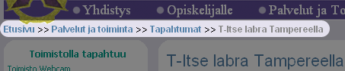
Kuva 9: Esimerkki leivänmurupolusta
Leivänmurupolku muodostetaan kutsumalla get_breadcrumb_path-funktiota. Funktio ottaa parametrikseen result-muuttujan, joka kertoo sen muuttujan nimen, mihin haettu leivänmurupolku talletetaan. Leivänmurupolun muodostaminen käyttää hyväkseen dsp-sivussa title-muuttujaan asetettua sivun otsikkoa, jonka takia funktiota voi kutsua luotettavasti ainoastaan ulkoasutiedostoissa. Esimerkki leivänmurupolun muodostamisesta löytyy seuraavasta esimerkistä:
{get_breadcrumb_path result="polku"}
{foreach from=$polku item="osa" name="leipa"}
<span class="Muru">
{if $osa.url}
<a href="{$osa.url}">{$osa.desc}</a>
{else}
<span class="Muru">{$osa.desc}</span>
{/if}
</span>
{if not $smarty.foreach.leipa.last}
<span class="MuruErotin">&gt;&gt;</span>
{/if}
{/foreach}
Koodi 16: Esimerkki leivänmurupolun esittämisestä
Leivänmurupolun yksittäiset osat muodostetaan automaattisesti hakemiston nimestä muuttamalla hakemiston nimen ensimmäinen kirjain isoksi. Jos hakemiston selkokielinen nimi sisältää erikoismerkkejä (esimerkiksi skandeja) tai välilyöntejä, hakemiston nimi voidaan määritellä erikseen hakemiston asetustiedostossa (.path_info-tiedosto) muuttujassa directory_name. Tämä muuttuja on hakemistokohtainen eli se ei periydy alihakemistoihin. Jos hakemiston looginen nimi on esimerkiksi ”Palvelut ja toiminta”, tekninen hakemistonimi olisi ”palvelutjatoiminta”. Käytettävä hakemistonimi voidaan asettaa tämän hakemiston asetustiedostossa komennolla ”directory_name = ”Palvelut ja toiminta””. Mikäli hakemiston polku halutaan jostakin syystä muuttaa joksikin toiseksi, tämä voidaan tehdä asettamalla directory_url-muuttujan arvoksi haluttu osoite. Toisin kuin directory_name, directory_url periytyy alihakemistoihin, joten se täytyy tarvittaessa asettaa tyhjäksi alihakemistossa.

Hakemistolistauksen tekeminen sivulle
DSP-Engine tukee automaattisen hakemistolistauksen tekemistä sivulle. Tämä helpottaa huomattavasti sivuston ylläpitoa, sillä uuden sivun lisäämisen yhteydessä ei tarvitse päivittää muiden sivujen hakemistolistauksia. Hakemistolistaus muodostetaan automaattisesti hakemistossa olevista tiedostoista funktiolla get_directory_listing. Funktio ottaa parametrikseen result-muuttujan, joka kertoo sen muuttujan nimen, mihin muodostettu hakemistolistaus talletetaan. Oheisessa esimerkkikuvassa näkyy erään HIO ry:n www-sivun hakemistolistaus jossa on käytetty muutamia eri ikoneja riippuen alasivun tyypistä (Kuva 10: Hakemistolistaus HIO ry:n www-sivulla).
Listaukseen otetaan mukaan kaikki hakemistossa oleva dsp-päätteiset tiedostot. Dsp-tiedostosta haetaan sivun otsikko title-muuttujasta, tai vaihtoehtoisesti varta vasten hakemistolistausta varten muotoiltu versio otsikosta title_navi. Otsikon lisäksi sivu voi määritellä haluamansa kuvakkeen icon-muuttujaan. Sivu voi myös piilottaa itsensä asettamalla hide_from_navi-muuttujan arvoksi true. Kaikki nämä asetukset on tehtävä setvar-funktiolla. Sivun nimeä ei siis voida muodostaa dynaamisesti esimerkiksi tietokannasta.
Hakemistolistaus voidaan myös määritellä käsin luomalla hakemistoon ”.path_listing” -niminen tiedosto, jonka avulla hakemistolistaukseen voidaan laittaa esimerkiksi linkkejä ulkopuolisiin sivustoihin. Tiedoston muoto on seuraava: jokainen uusi linkki aloitetaan kirjoittamalla rivi ”[Linkin nimi]”. Riville tulee siis ”[” ja ”]” -merkkien väliin haluttu selkokielinen linkin nimi, jonka käyttäjä näkee hakemistolistauksessa. Seuraavalle riville laitetaan linkin URL-osoite url-nimiseen muuttujaan. Osoitteen lisäksi voidaan määritellä kuvake icon-nimiseen muuttujaan.
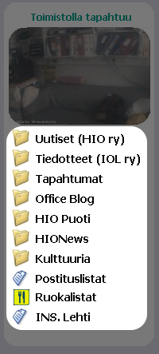
Kuva 10: Hakemistolistaus HIO ry:n www-sivulla
Oletuksena hakemistolistaus muodostetaan hakemistossa olevista tiedostoista ja mahdollisesti .path_listing-tiedostossa olevista linkeistä. Hakemistoissa olevat tiedostot voidaan poistaa hakemistolistauksesta asettamalla .path_listing-tiedoston yläosaan määritys ”hide_autolist=true”. Tiedostoon voidaan laittaa risuaita-merkillä (”#”) alkavia kommenttirivejä. Esimerkki kahden osoitteen hakemistolistauksesta on koodissa 17. Esimerkki hakemistolistauksen liittämisestä sivulle on koodissa 18.
hide_autolist=true

[Google]
url=http://www.google.com
icon=jump

[Yhteystiedot]
url=yhteystiedot.dsp

#Tämä on kommentoitu pois
#[Etusivu]
#url=/index.dsp
Koodi 17: Esimerkki .path_listing-tiedostosta

{get_directory_listing result="listaus"}
{foreach from=$listaus item="node" name="sivunavilinkit"}
{if $smarty.foreach.sivunavilinkit.first}<ul class="SivuNaviLinkit">{/if}
{if !$node.icon}
{setvar icon="folder"}
{else}
{setvar icon=$node.icon}
{/if}
<li class="{$icon}">
{if $node.here}
<span class="here">&raquo;</span>
<span class="content">{$node.desc}</span>
{else}
<a class="NaviTeksti" href="{$node.url}">
{$node.desc}
</a>
{/if}
</li>
{if $smarty.foreach.sivunavilinkit.last}</ul>{/if}
{/foreach}
Koodi 18: Esimerkki hakemistolistauksen liittämisestä sivulle

Sivuston eri osat
HIO ry:n www-sivustolla on useita eri ulkoasuja. Tärkeimmät ulkoasut ovat etusivun ulkoasu ja sisäsivun ulkoasu. Näiden lisäksi on muutamia erikoisulkoasuja, jotka on tehty jotakin tiettyä sivua tai tapahtumaa varten (esimerkkinä vuoden 2007 vappusivusto).
Ulkoasujen lisäksi sivustolla on mm. PDF-dokumentin esittelysivu, joka vaadittiin alkuperäisessä vaatimusmäärittelyssä. Sivusto sisältää myös useita lomakkeita, webbikameran, yksinkertaisen kaikille avoimen viestinvälityssivun, HIO ry:n aktiivien blogin ja tapahtumakalenterin.

Etusivun ulkoasu
Etusivu on sivuston tärkein sivu, koska valtaosa uusista vierailijoista tulee nimenomaan etusivulle ja päättävät etusivun perusteella, siirtyvätkö jollekin alasivulle. Sivusto käsittää kokonaisuudessaan suuren määrän eri artikkeleita, uutisia ja alasivuja, joista sivuston ylläpitäjä haluaa poimia aina kullakin hetkellä tärkeimmät artikkelit etusivulle. Näitä poimintoja kutsutaan nostoiksi. Projektin ulkopuolisen sisällönhallintatyökalun avulla valitaan säännöt, joiden mukaan sivumoottori valitsee automaattisesti etusivulle nostettavat artikkelit ja uutiset. Tämä alue on merkitty oheisessa kuvassa (Kuva 11: Sivuston etusivun eri osat) keltaisella värillä.
Nostojen lisäksi etusivulla on tulevat tapahtumat (vihreä väri), Insinööriopiskelijaliitto IOL ry:n julkaisemat tiedotteet (musta väri) ja joukko linkkejä suosituimpiin palveluihin ja ulkopuolisiin sivuihin (sininen väri). Esimerkiksi ruokalistat-sivu on osoittautunut erittäin suosituksi palveluksi sivuillamme, ja se on päätetty nostaa linkiksi suoraan etusivulle. Sivun ylälaidassa on lisäksi fiiliskuva (punainen väri), joka vaihtelee vuodenajan ja tulevien tapahtumien mukaan. Fiiliskuvan tarkoitus on selkeästi ilmoittaa, mikä on kaikista tärkein asia tai tapahtuma nyt tai lähitulevaisuudessa. Fiiliskuva on usein myös linkki johonkin kohtaan sivustoa, esimerkiksi, jos fiiliskuva mainostaa tulevaa tapahtumaa, se toimii linkkinä tapahtuman omille sivuille.
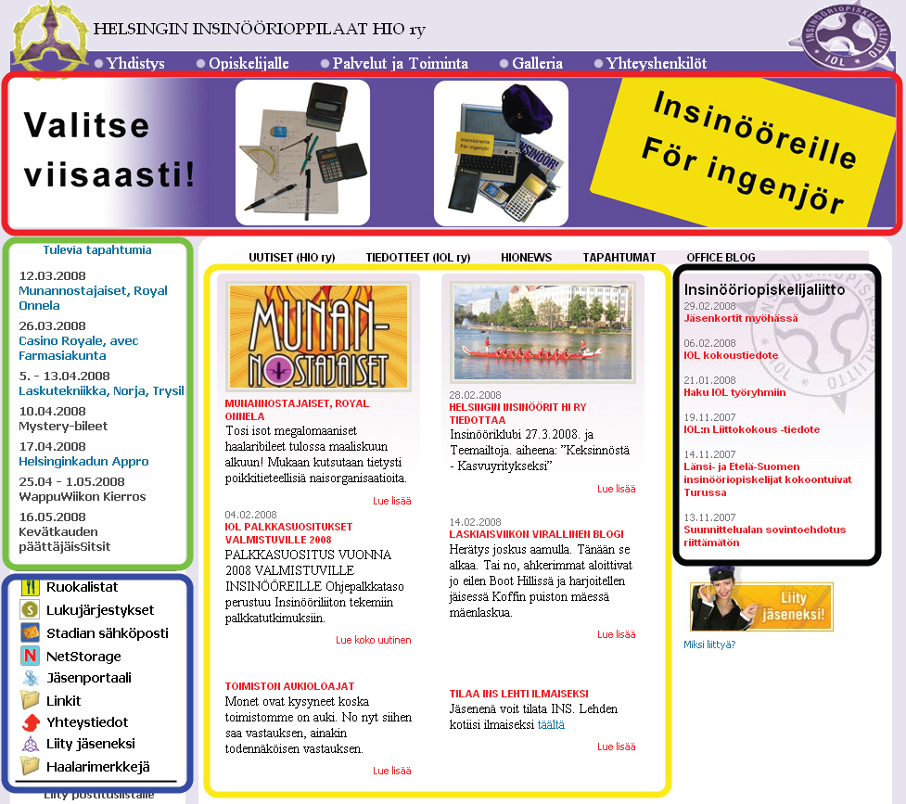
Kuva 11: Sivuston etusivun eri osat

Sisäsivun ulkoasu
Lopullisessa ulkoasussa dsp-sivujen sisältö asetetaan sivuston keskelle sisältöalueeseen (Kuva 12: Sivuston sisäsivun eri osat, pinkki väri). Sivulla on lisäksi kaksi automaattisesti sisällön mukaan generoituvaa osaa: leivänmurupolku (punainen väri) ja navigointilista (vihreä osa).
Vasemman reunan navigointilista sisältää automaattisesti saman hakemiston muut sivut. Navigointilistan sivujen nimet otetaan sivujen sisältä niiden otsikosta. Nykyinen sivu merkitään erikseen punaisella nuolella, joka auttaa käyttäjää hahmottamaan sijaintiaan suhteessa hakemiston muihin sivuihin. Haluttaessa navigointilistassa näkyvä nimi, tai koko hakemistolista voidaan määritellä erikseen.
Otsikkopalkin alapuolella oleva leivänmurupolku muodostetaan automaattisesti sivun sijainnista hakemistorakenteessa. Oletuksena leivänmurupolussa näkyvä teksti muodostetaan hakemiston nimestä, mutta nimi voidaan määritellä tarvittaessa kiinteästi .path_info-hakemiston tiedostossa.
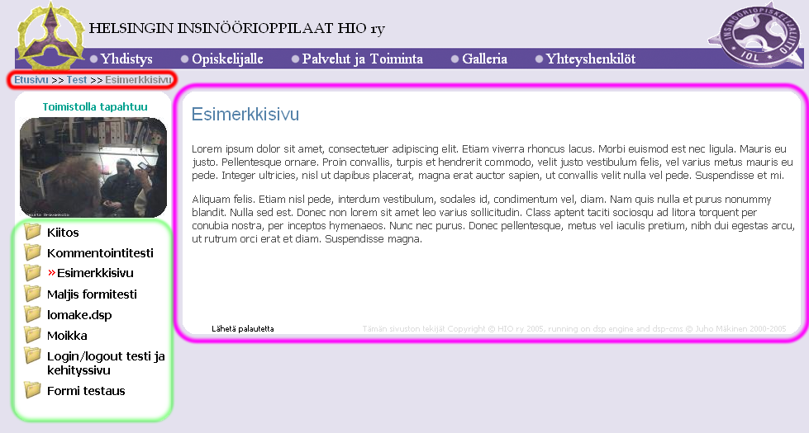
Kuva 12: Sivuston sisäsivun eri osat

PDF-dokumenttien esittelysivu
Sivuilla oleviin PDF-tiedostoihin ei koskaan linkitetä suoraan miltään sivulta, vaan niille päästään erityisen esittelysivun kautta. Esittelysivun tarkoituksena on kertoa käyttäjälle kysymyksessä olevan PDF-dokumentti. Sivu kertoo lisäksi tiedoston koon ja ohjeet tiedoston avaamiseen. Esittelysivun idea on selostettu tarkemmin Jakob Nielsenin artikkelissa Gateway Pages Prevents PDF Shock [20].
Oheisessa kuvassa (Kuva 13: PDF-sivun esittelysivu) on esimerkki HIONews-lehden verkkoversion esittelysivusta. Sivu kertoo tiedoston olevan 8.87 megatavun kokoinen PDF-tiedosto, joka on julkaistu 4.3.2008. Sivu tarjoaa lisäksi latauslinkin ja linkin Adobe Acrobat reader- lukuohjelmaan, jonka avulla tiedosto voidaan lukea.
Esittelysivu on toteutettu sivuston laajuisella tiedostolla pdf.dsp, joka sijaitsee sivuston laajuisten tiedostojen hakemistossa. Tiedosto ottaa pilkulla erotettuna parametrina PDF-tiedoston nimen ja osaa tämän mukaan näyttää automaattisesti latauslinkin, tiedoston koon ja viimeisen muokkauspäivämäärän. Sivu olettaa, että haettu PDF-tiedosto on olemassa siinä hakemistossa, mistä sivua kutsuttiin URL-osoitteen mukaan. Esimerkiksi oheisen kuvan esittelysivun osoite on http://www.hio.fi
/palvelutjatoiminta/hionews/2008/pdf,news_2008_01.pdf.dsp, jolloin tiedostoa news_2008_01.pdf etsitään hakemistosta /home/www/html
/palvelutjatoiminta/hionews/2008.
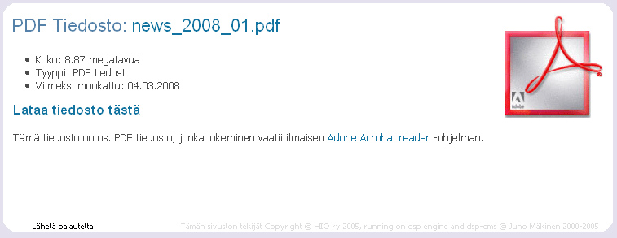
Kuva 13: PDF-sivun esittelysivu

Sivuston suorituskyky ja sivupyyntöjen vasteaika
Sivuston suorituskykyä ja vasteaikaa mitattiin Apache Benchmark
-ohjelmistolla, joka on osa Apachen HTTPD-projektia [23]. Ohjelman avulla mitattiin sivuston suorituskykyä (sivulatauksia sekunnissa, Requests per second) ja yhteen sivupyyntöön kuluvaa aikaa (vasteaika millisekunteina, t/req [ms]). Mittaukset suoritettiin tekemällä yhteensä tuhat sivulatausta etusivulle (n = 1000). Samanaikaisesti latauksia tehtiin viisi (c = 5). Apache Benchmark pyrkii suorittamaan sivulataukset niin nopeasti kuin www-palvelin pystyy niitä käsittelemään.
Sivustomoottori antaa mahdollisuuden säätää sivujen välimuistiaikaa. Kytkemällä välimuisti pois sivumoottori muodostaa jokaisella kyselyllä koko sivun alusta loppuun uudelleen. Kytkemällä välimuisti päälle sivumoottori tallentaa valmiin sivun välimuistiin ja tarjoaa sivun välimuistista tulevilla latauskerroilla, kunnes asetettu välimuistin elinaika umpeutuu. Toisin sanoen, kun sivuille tehdään muutoksia, esimerkiksi lisätään uusi tiedote, nämä muutokset näkyvät loppukäyttäjälle vasta, kun sivujen välimuistin elinaika umpeutuu. Liian suuri välimuistin elinaika aiheuttaa sivumuutoksien näkymisen viivästymistä, mikä hankaloittaa erityisesti muutoksien tekijöitä, jotka joutuvat odottamaan välimuistin tyhjenemistä, ennen kuin pääsevät varmistamaan muutoksien oikeellisuuden.
Sivumoottorin välimuistin lisäksi käytettiin eAccelerator-nimistä PHP-välimuistikiihdytintä, joka nopeuttaa PHP-tulkin suoritusta tallentamalla valmiiksi tavukoodiksi käännetyt php-tiedostot välimuistiin [24]. Toimiessaan PHP muuntaa ensiksi selkokielisen php-tiedoston sisäiseksi tavukoodiksi, jonka jälkeen tavukoodi ajetaan PHP:n virtuaalikoneella. Normaalitilassa muunnos php-tiedostosta tavukoodiksi tehdään jokaisella sivulatauksella, mikä vie runsaasti ylimääräisiä resursseja ja hidastaa suorituskykyä. PHP-kiihdytin mahdollistaa käännetyn tavukoodin tallettamisen välimuistiin, jolloin sivupyyntöön tarvittavien php-tiedostojen tavukoodi voidaan suorittaa suoraan virtuaalikoneessa ilman uudelleenkääntöä. Yleisesti PHP-kiihdyttimien luvataan antavan 2-10-kertainen nopeusetu [25] [26].
Suorituskykymittaukset tehtiin Linux-palvelimella, joka on varustettu Intel Pentum 4 -suorittimella, jota ajettiin 2.4 Ghz taajuudella. Palvelimessa on yksi gigatavu keskusmuistia ja kaksi 160 gigatavun RAID 1-peilattua Serial ATA-kiintolevyä.

Mittaustulokset
Mittauksissa suoritettiin nopeusmittaukset viidellä eri järjestelmäasetuksella, jotka on merkitty oheiseen taulukkoon (Taulukko 5: Suoritusmittauksien eri järjestelmäasetukset). Mittausnumerolla tarkoitetaan suoritettua mittausta, joka vastaa tuloskuvaajissa eri mittaustuloksia. Sivumoottorin välimuistilla tarkoitetaan DSP-Sivumoottorin sisäistä välimuistia. Kiihdyttimen välimuistilla tarkoitetaan eAccelerator PHP-kiihdyttimen välimuistia, joka tallentaa esikäännetyt PHP-tavukooditiedostot välimuistiin. Kiihdyttimen koodioptimoinnilla tarkoitetaan eAcceleratorin suorittamaa PHP-tavukoodin optimointia.
Taulukko 5: Suoritusmittauksien eri järjestelmäasetukset
Mittausnumero | Sivumoottorin välimuisti | Kiihdyttimen välimuisti | Kiihdyttimen koodioptimointi
1 | pois | pois | pois
2 | pois | päällä | päällä
3 | päällä | pois | pois
4 | päällä | päällä | pois
5 | päällä | päällä | päällä
Mittauksissa seurattiin kahta eri parametria: suorituskykyä, jota mitataan sivulatauksina minuutissa (Requests per second) ja yhteen sivupyyntöön kuluvaa aikaa, eli sivupyynnön vasteaikaa (response time). Nämä tulokset on koottu kahteen tulostaulukkoon (Kuva 14: Suoritusnopeus, sivulatauksia sekunnissa ja Kuva 15: Suoritusnopeus, sivupyynnön vasteaika millisekunteina).
Tulostaulukoissa vaaka-akselilla on tehty mittaustapahtuma, joka on merkitty numeroin 1-5. Nämä numerot vastaavat Taulukko 5 eri järjestelmäasetuksia. Pystyakselilla on mitatun parametrin antama tulos: kuvassa 6 se on sivulatauksia sekunnissa ja kuvassa 7 se on sivupyynnön vasteaika millisekunteina.
Mittaustulokset tuovat esille selkeästi sivumoottorin välimuistin ja kiihdyttimen välimuistin hyödyn, jotka yhdessä antavat noin kaksikymmenkertaisen suorituskyvyn parannuksen verrattuna mittaukseen, jossa sivumoottorin välimuisti ja kiihdyttimen välimuisti ovat molemmat kytkettyinä pois päältä. Mielenkiintoisimman tuloksen antaa kolmas mittaus, jossa sivumoottorin välimuisti on päällä, mutta kiihdytin pois päältä. Tämä tulos on selkeästi parempi kuin ilman sivuston välimuistia, mikä kertoo sivun renderöintiin ja tietokantakyselyihin kuluvasta ajasta. Neljännen ja viidennen mittauksen suuri tehohyöty kertoo sivumoottorin monimutkaisuudesta ja sen toteutukseen käytetyn lähdekoodin määrästä. Koska PHP-lähdekoodin kääntämiseen kuluva aika on merkittävä suhteessa valmiin tavukoodin ajamiseen kuluvaan aikaan, pystyy eAccelerator-kiihdytin antamaan noin 350 % tehonlisäyksen.
Kuva 14: Suoritusnopeus, sivulatauksia sekunnissa
Kuva 15: Suoritusnopeus, sivupyynnön vasteaika millisekunteina

Yhteenveto ja suositukset mittaustulosten perusteella
Kuten oheisista tulostaulukoista (Kuva 14: Suoritusnopeus, sivulatauksia sekunnissa ja Kuva 15: Suoritusnopeus, sivupyynnön vasteaika millisekunteina) voidaan lukea, paras suorituskyky saavutettiin käyttämällä sivumoottorin omaa välimuistia ja kiihdyttimen välimuistia sekä koodioptimointia. Suorituskyky oli tällöin yli kaksikymmenkertainen verrattuna suorituskykyyn ilman välimuisteja. Vasteajan mittaustulokset korreloivat hyvin saatuja tuloksia.
Merkittävin nopeusetu saavutetaan kiihdyttimen välimuistin käytöllä. Tämä nopeusetu saadaan hyötykäyttöön kuitenkin ainoastaan käyttämällä samanaikaisesti myös DSP-Enginen sisäistä välimuistia. Mittaustuloksen pohjalta voidaan suositella jonkin PHP-kiihdyttimen käyttöä yhdessä sopivan pienellä sivumoottorin sisäisen välimuistin elinajalla (esimerkiksi 30 - 120 sekuntia), sillä tällöin saavutetaan hyvä kompromissi päivittyvyyden ja suorituskyvyn suhteen.

Palvelimen ja DSP-Enginen skaalautuminen kävijämäärien kasvuun
Saatujen mittaustuloksien perusteella voidaan laskea sivulatauksien kasvupotentiaali nykyisellä palvelimella, joka siis pystyy maksimissaan kuuteenkymmeneen sivupyyntöön sekunnissa (60 Req/s). Palvelimen suorituskyvyn lisäksi suurinta mahdollista sivulatauksien määrää rajoittaa myös palvelimen tiedonsiirtokapasiteetti.
Nykyinen www.hio.fi-sivuston etusivu on kooltaan 181 kilotavua. Koska palvelin pystyy vastaamaan kuuteenkymmeneen sivupyyntöön sekunnissa, kertyy etusivun tiedonsiirrosta 10.60 megatavun liikennemäärä sekunnissa. Tämä on juuri palvelimen 100 megabitin internet-yhteyden teoreettisen kapasiteetin rajalla. Koska 32 % sivulatauksista kohdistuu johonkin muuhun kuin etusivuun, ja koska etusivun lataaminen tallettaa sivuille yhteisiä tiedostoja selaimen välimuistiin, liikennemäärä ei koskaan todellisuudessa saavuta palvelimen tiedonsiirtokapasiteettia. Rajoittavaksi tekijäksi jää tällöin palvelimen suorituskyky.
Todellinen suurin käyttäjämäärä on riippuvainen myös sivuston käytön vuorokausijakaumasta. Google Analytics-palvelun helmikuun seurannalla saadaan kuvan 8 mukainen keskimääräinen vuorokausijakauma. Sivuston yhden vuorokauden keskimääräinen kävijäpiikki osuu kello 10:00 kohdalle (119 sivulatausta tunnissa). Koska palvelin pystyy teoreettisesti 216 000 sivulataukseen tunnissa, kävijämäärät pystyisivät kasvamaan 1830 kertaisesti nykyisestä. Suhteuttamalla tämä kasvu sivuston käytön vuorokausijakaumaan kertomalla kävijämäärän summa kasvulla (Kaava 1: Sivulatauksen kasvun summa), saadaan suurimmaksi mahdolliseksi yhden vuorokauden sivunlatauksien määräksi noin 2.8 miljoonaa sivulatausta.

Kaava 1: Sivulatauksen kasvun summa
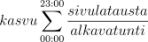
Kuva 16: Sivupyyntöjen vuorokausijakauma

yhteenveto
Tässä työssä toteutettiin DSP-Engine-nimellä kutsuttu sivumoottori, joka toimii keskeisenä osana Helsingin Insinöörioppilaat HIO ry:n www-sivustoa. Sivumoottori mahdollistaa edistyksellisien www-sivujen toteutuksen helposti, vaivattomasti ja tehokkaasti. Sivumoottori tarjoaa useita erilaisia työkaluja graafikoiden ja ohjelmoijien käyttöön, jotka auttavat käytettävien ja informatiivisien sivustojen tuottamisessa. Merkittävin ominaisuus ja innovaatio on sivumoottorin tapa hyödyntää PHP-ohjelmointikieltä erottelemaan sivun ulkoasu ja sisältö täydellisesti toisistaan.
Itse sivumoottorin lisäksi toteutettiin Helsingin Insinöörioppilaat HIO ry:n www-sivustot käyttäen sivumoottoria yhdessä projektin ulkopuolisien sisällönhallintajärjestelmien kanssa. Projekti saatiin valmiiksi alkuperäisessä aikataulussa ja sivumoottori on asennettu yhdessä HIO ry:n www-sivustojen kanssa yhdistyksen omalle palvelimelle (hio.hio.fi).
HIO:n www-sivuilla vierailee kuukaudessa keskimäärin 5500 vierailijaa jotka suorittavat yli 60 000 sivulatausta (Google Analytics mittaustulos ajalta 12.1.2008 - 12.2.2008). Sivustot ovat merkittävä osa HIO ry:n tiedotuskanavaa: sivuilla on julkaistu yli 670 tiedotetta ja lähes sata tapahtumaa (laskettu 13.2.2008). Sivustoa päivittävät jatkuvasti useat HIO ry:n hallituksen jäsenet käyttäen ulkopuolisia hallintatyökaluja, jotka on integroitu sivustoon.
Sivumoottorin kehitystä jatketaan aktiivisesti edelleen, sillä se on osoittautunut erinomaiseksi työvälineeksi helpottamaan www-sivustojen teknistä toteutusta. Tämän projektin loppumisen jälkeen sivumoottori on asennettu myös muutamiin kaupallisiin sivustoihin.

viiteluettelo
[1] PHP-skriptikieli, joka soveltuu erityisesti www-sivustojen tekemiseen. Kielen kotisivut osoitteessa http://www.php.net

[2] Apache www-palvelin. Internetin yleisin www-palvelin. Osa Apache Software Foundation -projektia. Ohjelmiston kotisivut osoitteessa http://httpd.apache.org

[3] Smarty-skriptikieli. Käytetään yhdessä PHP-skriptikielen kanssa www-sivustojen tekemisessä. Ohjelmiston kotisivut osoitteessa http://smarty.php.net

[4] HTTP-verkkoprotokollan wikipedia-sivu suomenkielisessä wikipediassa. Verkkodokumentti, viitattu 20.1.2008. Saatavissa osoitteesta http://fi.wikipedia.org/wiki/HTTP

[5] HTTP RFC 2616, HTTP-verkkoprotokollan määrittelydokumentti (Request For Comments numero 2616) Verkkodokumentti, saatavissa osoitteesta http://tools.ietf.org/html/rfc2616

[6] MVC-suunnittelumalli. Verkkodokumentti, viitattu 22.1.2008. Saatavissa osoitteesta http://en.wikipedia.org/wiki/Model-view-controller

[7] Model-View-Controller, esimerkki MVC-mallin käytöstä verkkoympäristössä. Tuottanut Sun Microsystems Inc. 2002. Verkkodokumentti, viitattu 22.1.2008. Saatavissa osoitteesta http://java.sun.com/blueprints/patterns/MVC-detailed.html

[8] Server-Side-Includes (SSI). Yksinkertainen www-sivujen tekoon tarkoitettu skriptikieli. Verkkodokumentti, viitattu 22.1.2008. Saatavissa osoitteesta http://webmaster.iu.edu/tool_guide_info/ssi.shtml

[9] How To Template Your Site. Angela Bradley. Verkkodokumentti, viitattu 23.1.2008. Saatavissa osoitteesta http://php.about.com/od/tutorials/ht/template_site.htm

[10] Smarty-ohjelmiston manuaalin ote, muuttujat. Verkkodokumentti, viitattu 23.1.2008. Saatavissa osoitteesta http://www.smarty.net/manual/en/api.variables.php#variable.template.dir

[11] Smarty-ohjelmiston manuaalin ote, liitännäishakemistot. Verkkodokumentti, viitattu 23.1.2008. Saatavissa osoitteesta http://www.smarty.net/manual/en/variable.plugins.dir.php

[12] Apachen-ohjelmiston manuaalin ote, DocumentRoot-parametri. Verkkodokumentti, viitattu 20.1.2008. Saatavissa osoitteesta http://httpd.apache.org/docs/1.3/mod/core.html#documentroot

[13] DSN syntaksi, ote PEAR::MDB2 -manuaalista. Verkkodokumentti, viitattu 24.1.2008. Saatavissa osoitteesta http://pear.php.net/manual/en/package.database.mdb2.intro-dsn.php

[14] Smarty-ohjelmiston manuaalin ote, include -komento. Verkkodokumentti, viitattu 23.1.2008. Saatavissa osoitteesta http://www.smarty.net/manual/en/language.function.include.php

[15] RSS-syöte, koneellinen tapa tarjota tietoa www-sivuston päivittyvistä artikkeleista. RSS-DEV-työryhmän julkaisu. Verkkodokumentti, viitattu 24.1.2008. Saatavissa osoitteesta http://web.resource.org/rss/1.0/

[15] Smarty-ohjelmiston manuaalin ote, template resource -ominaisuus. Verkkodokumentti, viitattu 24.1.2008. Saatavissa osoitteesta http://www.smarty.net/manual/en/template.resources.php

[16] HTTP-protokollan evästeet -ominaisuus. Englanninkielisen Wikipedian dokumentti. Viitattu 26.1.2008. Saatavissa osoitteesta http://en.wikipedia.org/wiki/HTTP_cookie

[17] XHTML 1.0 The Extensible HyperText Markup Language (Second Edition). A Reformulation of HTML 4 in XML 1.0. W3C Recommendation 26.1.2000. Saatavissa osoitteesta: http://www.w3.org/TR/xhtml1/

[18] Cascading Style Sheets Level 2 Revision 1 (CSS 2.1) Specification. W3C Recommendation 19.6.2007. Saatavissa osoitteesta http://www.w3.org/TR/CSS21/

[19] Breadcrumb Navigation: An Exploratory Study of Usage. Bonnie Lida, Spring Hull ja Katie Pilcher 2003. Julkaistu Usability News 5.1 vuonna 2003. Verkkodokumentti, viitattu 30.1.2008. Saatavissa osoitteesta http://psychology.wichita.edu/surl/usabilitynews/51/breadcrumb.htm

[20] Gateway Pages Prevent PDF Shock. Jakob Nielsen Alertbox. 28.7.2003. Verkkodokumentti, viitattu 28.1.2008. Saatavissa osoitteesta http://www.useit.com/alertbox/20030728.html

[21] Struts framework overview. Verkkodokumentti, viitattu 4.2.2008. Saatavissa osoitteesta http://struts.apache.org/1.0.2/userGuide/introduction.html#overview

[22] The Action Mappings Configuration File. Verkkodokumentti, viitattu 4.2.2008. Saatavissa osoitteesta http://struts.apache.org/1.0.2/userGuide/building_controller.html#config

[23] Apache Benchmark (ab). WWW-sivuston suorituskyvyn testausohjelmisto. Osa Apache HTTPD-projektia. Dokumentointi osoitteessa http://httpd.apache.org/docs/2.0/programs/ab.html

[24] eAccelerator PHP välimuistikiihdytin. GPL alainen ohjelmisto. Saatavissa osoitteesta http://eaccelerator.net/

[25] PHP Accelerator -wikipediasivu englanninkielisessä Wikipediassa. Viitattu 13.2.2008. Saatavissa osoitteesta http://en.wikipedia.org/wiki/PHP_accelerator

[26] PHP Accelerators. Marius, MDLog:/Sysadmin -verkkolehden artikkeli. Viitattu 13.2.2008. Saatavissa osoitteesta http://www.ducea.com/2006/10/30/php-accelerators/

[27] Smarty-ohjelmiston manuaalin ote, liitännäiset (plugins). Verkkodokumentti, viitattu 4.3.2008. Saatavissa osoitteesta http://www.smarty.net/manual/en/plugins.php

[28] PHP-skriptikielen manuaalin ote, Predefined Variables. Verkkodokumentti, viitattu 10.3.2008. Saatavissa osoitteesta http://fi.php.net/reserved.variables

[29] PHP-skriptikielen manuaalin ote, Define-funktiokutsu. Verkkodokumentti, viitattu 10.3.2008. Saatavissa osoitteesta http://fi.php.net/define

[30] Apache www-palvelimen manuaalin ote, DocumentRoot-asetusparametri. Verkkodokumentti, viitattu 10.3.2008. Saatavissa osoitteesta http://httpd.apache.org/docs/1.3/mod/core.html#documentroot

[31] Clean Urls For A Better Search Engine Ranking. Pascal Opitz, 6.10.2005. Viitattu 10.3.2008. Verkkodokumentti, saatavissa osoitteesta http://www.contentwithstyle.co.uk/Articles/64/

[32] Zend Technologies. Yritys PHP:n ytimen takana. Yrityksen kotosivut osoitteessa http://www.zend.com

[33] The Cranky User: Making URLs accessible. Peter Seebach, IBM. 20.6.2001. Verkkodokumentti. Saatavissa osoitteesta http://www.ibm.com/developerworks/web/library/us-cranky8.html

[34] Breadcrumb Navigation Increasingly Useful. Jakob Nielsen, 10.4.2007. Verkkodokumentti, viitattu 10.3.2008. Saatavissa osoitteesta http://www.useit.com/alertbox/breadcrumbs.html

PHP:n $_SERVER-taulukko pitää sisällään useita eri tietoja palvelinympäristöstä ja ajettavaan skriptiin tulleesta sivupyynnöstä. Tälläisiä tietoja ovat esimerkiksi käytetty Apachen ja PHP:n versionumero, palvelimen käyttöjärjestelmä, kyselyn tyyppi, etäkoneen IP-osoite tai pyydetyn PHP-skriptitiedoston nimi ja polku. Taulukon sisältämät kentät on dokumentoitu tarkemmin lähteessä [28].
i18n on lyhenne englannin kielen sanasta internationalization. Lyhenne perustuu sanan sisältämien kirjaimien (20) lukumäärään ja sanan ensimmäiseen ja viimeiseen kirjaimeen. Lyhennettä käytetään yleisesti englanninkielisessä IT-alan tekstissä, sillä se on huomattavasti helpompi kirjoittaa, kuin alkuperäinen sana. Sanalla tarkoitetaan tässä yhteydessä ohjelmiston tekstien kääntämistä eri kielille.
Alkuperäinen englanninkielinen nimi on Action
Eräässä työpaikassani toteutettiin eräs iso www-sovellus Struts-sovelluskehitysympäristöllä, jolloin havaittiin yhteen tiedostoon keskitetyn toiminteiden (actions) määrittelyjen tuottavan ongelmia isossa ja hajautetussa työyhteisössä. Tästä johtuen projektin laajentuessa keskitetyn asetustiedoston päivittäminen muodostui vakavaksi pullonkaulaksi, johon ei löydetty toimivaa ratkaisua.
child entity on englanninkielinen ammattitermi XML-dokumentin osalle.
HTTP-protokollassa käytettävä header-komento, joka ohjaa käyttäjän selaimen uuteen osoitteeseen.
DocumentRoot on Apache www-palvelimen asetusparametri, joka määrittelee www-sivuston juurihakemiston tiedostojärjestelmässä. Parametri on dokumentoitu Apache:n manuaalissa [30]. Vastaava parametri on myös sivuston asetusparametreissä nimellä ”www_root”.
Fiiliskuva on ammattitermi web-designissä yleensä etusivun yläosassa olevalle, koko ulkoasun levyiselle valokuvalle, joka kuvastaa usein ajankohtaista aihetta ja luo tunnelmaa sivulle.
HIONews on HIO ry:n julkaisema lehti, jota jaetaan ilmaiseksi kaikissa Stadian Tekniikan ja Liikenteen toimipisteissä.
PHP kääntää sisäisesti PHP-skriptitiedoston tavukoodiksi (bytecode), jota PHP:n virtuaalikone (virtual machine) suorittaa. Tavukoodia voidaan verrata assembly-konekieleen, sillä erotuksella, että assembly-kieltä suorittaa fyysinen suoritin ja tavukoodia jokin virtuaalikone. Muita virtuaalikonetta käyttäviä kieliä ovat esimerkiksi Java [32].

